 |  | 

SMI
« Système de management interne »

Par
Larry Joann RANDRIANIRINA

Mémoire présenté
en vue de l’obtention du grade de licence
en Informatique
option Développement

Novembre 2025

Jury :
M. Vahatriniaina RAKOTOMALALA, président
M. , examinateur
Mme Fenitra ANDRIAMPARANY, encadreur professionnel

© Larry Joann RANDRIANIRINA, 2025

Table des matières
Liste des tableaux i
Liste des figures ii
Glossaire iii
Avant-propos 1
L’IT University 1
Ravinala Airport 2
Remerciements 2
Introduction 3
1 Présentation du projet 4
1.1 Objectifs du projet 4
1.2 Planning de réalisation 4
1.2.1 Préparation 4
1.2.2 Développement 5
1.2.3 Test et finalisation 5
1.2.4 Mise en production 5
1.3 Technologies utilisées 6
1.3.1 React 6
1.3.2 ASP.NET Core Web API 7
1.3.3 SQL Server 9
2 Réalisation de l’application 10
2.1 Analyse et conception 10
2.1.1 Analyse de l'existant 10
2.1.2 Conception de l’application 11
2.2 Développement par fonctionnalité ou module 16
2.2.1 Gestion d’accès 16
16
2.2.2 Gestion des processus 18
2.2.3 Gestion des Non-conformités 20
2.2.4 Gestion des Plan d’actions 27
2.2.5 Suivi global des actions 30
2.2.1 Notifications 32
2.3 État d’Analyse et Statistiques 33
2.4 Problèmes rencontrés et solutions 35
3 Évaluation du projet et connaissances acquises 36
3.1 Bilan pour l'entreprise 36
3.2 Bilan personnel 36
3.3 Extension et évolution de l’application 37
Conclusion 38
Bibliographie 39
Annexe i

Liste des tableaux
Tableau 1 : Comparaison entre React et Vue.js................................................................... 7
Tableau 2 : Comparaison entre ASP.NET Core et Spring Boot .......................................... 9
Tableau 3 : Comparaison entre SQL Server et PostgreSQL ............................................... 10

Liste des figures
Figure 1: Diagramme de Gantt. 5
Figure 2: Classement des technologies Frontend. 7
Figure 3: Classement des technologies Backend 2025. 8
Figure 4: Classement des SGBD 2025. 9
Figure 5: Conception de la base de données pour le module gestion de processus 12
Figure 6: Conception de la base de données pour le module gestion des autorisations 13
Figure 7: Conception de la base de données pour le module de non-conformité 13
Figure 8: Conception de la base de données pour le module de plan d’action 14
Figure 9: Conception de la base de données pour le module gestion des actions 14
Figure 10: Conception de la base de données pour les modules : commentaire , notifications et historiques des activités de l’application 15
Figure 11: Page d’authentification 16
Figure 12: Page de gestion des autorisation 17
Figure 13: Page d’insertion de nouvelle autorisation 18
Figure 14: Page d’historique des activités 18
Figure 15: Page de cartographie des processus 19
Figure 16: Page d’insertion de nouvelle processus 19
Figure 17: Page de fiche du processus 20
Figure 18: Page de déclaration de non-conformité 21
Figure 19: Page de suivi des non-conformités 22
Figure 20: Page d’archive des non-confromités 22
Figure 21: Page fiche de non-conformité 24
Figure 22: Page d’historique d’activités d’un non-conformité 24
Figure 23: Fenêtre de qualification de non-conformité 25
Figure 24: Fenêtre d’analyse des causes de non-conformité 25
Figure 25: Fenêtre d’assignation d’action curative de non-conformité 26
Figure 26: Fenêtre de vérification d’efficacité des actions curratives de la non conformité 27
Figure 27: Page de création de plan d’action 28
Figure 28: Page de suivi des plans d’action 29
Figure 29: Page de plan d’action archivés 29
Figure 30: Fenêtre d’assignation d’action d’un plan d’action 30
Figure 31: Page de suivi de tous les actions 31
Figure 32: Page de fiche d’action 32
Figure 33: Page de la liste des nitifications 32
Figure 34: Page de tableau de bord 33

Glossaire
DQRSE (Direction Qualité, Risques, Sécurité et Environnement) dans une entreprise
SMI (Système de Management Intégré), regroupant la qualité, la sécurité et l’environnement
MCD (Modèle Conceptuel de Données). Représentation des entités, attributs et relations d'un système d'information.
MLD (Modèle Logique de Données). Traduit le MCD en tables et clé étrangères indépendament du SGBD
API (Application Programming Interface). Type d'interface logicielle qui fournit des services ou des fonctionnalités à d'autres logiciels.
DOM (Document Object Model). Structure en arbre d’une page web permettant de manipuler dynamiquement son contenu et sa présentation.
Framework. Ensemble de bibliothèques, d'outils et de conventions qui facilitent le développement de logiciels, fournissant une structure et des composants réutilisables pour accélérer le processus de développement.
IIS (Internet Information Services). Serveur web développé par Microsoft
PowerShell. Programme d'automatisation des tâches et de gestion de configuration de
Microsoft, composé d'un shell en ligne de commande et d'un langage de script associé. SGBD (Système de Gestion de Base de Données). Logiciel utilisé pour gérer, stocker, organiser et récupérer des données dans une base de données, fournissant une interface pour gérer les données, exécuter des requêtes et maintenir l'intégrité des données.
SQL (Structured Query Language). Langage de programmation utilisé pour communiquer avec les bases de données relationnelles, permettant de créer, mettre à jour, interroger et gérer les données dans une base de données.

Avant-propos
Le présent mémoire présente les résultats du travail effectué lors de mon stage de fin d’études de Licence en Informatique de l’IT University; stage effectué au département de la Direction Qualité, Risques, Sécurité et Environnement (DQRSE) de Ravinala Airports durant 3 mois, de juillet à octobre 2025.
Afin de poser clairement le contexte de ce mémoire, je vais présenter succinctement d’une part l’IT University et d’autre part mon entreprise d’accueil : Ravinala Airports.

L’IT University
Fondée en 2011, l’IT University (ou ITU) est une université privée, spécialisée en informatique, formant les jeunes bacheliers, de préférence scientifiques :
- En trois ans, pour l‘obtention d’une :
  - Licence, option Développement, Réseaux et Bases de Données ou Web et Design
  - Licence, option Graphic Design ou Communication Digitale
- En cinq ans, pour l’obtention d’un :
  - Master MBDS en coopération avec l’Université Côte d’Azur à Nice Sophia Antipolis – France
  - Master BIHAR en coopération avec l’ESTIA du Pays Basque - France
Étant une formation professionnalisante, l’ITU a tissé des liens forts avec ses partenaires industriels, dont l’opérateur convergent YAS et la plupart des entreprises et institutions du secteur des TIC. Ces partenaires participent effectivement à la formation par la fourniture de connexion Internet à haut débit, l’envoi de conférenciers ou par l’accueil des étudiants en stage. Beaucoup de ces partenaires recrutent aussi les sortants dès leur sortie d’École.
D’autre part, le corps enseignant de l’ITU est constitué intégralement de spécialistes de très haut niveau et obligatoirement actifs professionnellement dans leurs domaines respectifs.

Ravinala Airport
Suite à un appel d’offre réalisé par l’Etat Malagasy, Ravinala Airports a été sélectionné pour la concession des deux aéroports internationaux de Madagascar. Ravinala Airports est le gestionnaire des aéroports internationaux d’Antananarivo et de Nosy Be et a comme vision de devenir un opérateur aéroportuaire de référence dans l’Océan Indien d’ici 2025. Ses missions sont axées sur le développement de la capacité de ces deux aéroports internationaux, de réaménager les installations existantes, de les maintenir aux normes de sécurité et de protection de l’environnement, d’améliorer la qualité des services aéroportuaires, de satisfaire les attentes de tous ses clients (compagnies aériennes, passagers, commerces, fret, Aviation Générale) afin d’accroître leur satisfaction de manière durable, et participer au développement économique de Madagascar grâce à sa stratégie de développement des routes aériennes au départ ou à destination de Madagascar. A travers sa stratégie RSE, Ravinala Airports apporte un impact positif considérable dans les villes où sont implantés les aéroports qu’elle exploite.

Remerciements
En premier lieu, je tiens à remercier Dieu Tout Puissant pour toute la bénédiction dont j’ai été témoin tout au long de ma vie, et particulièrement de m’avoir donné la foi, la santé et le courage dans l’accomplissement de mon stage.
Ensuite, je tiens à adresser mes plus vifs remerciements à toute l’équipe pédagogique de l’IT University responsable de la formation en développement d’application de m’avoir transmis les savoirs dans le métier durant ces trois (3) ans jusqu’à l’aboutissement de ce présent mémoire.
J’exprime également ma profonde gratitude à la société Ravinala Airports de m’avoir accueilli pour que je puisse effectuer mon stage de troisième année en vue de l’obtention de ma Licence. Et spécialement je remercie les personnes suivantes :
- Madame Fenitra ANDRIAMPARANY , Cheffe du Département Qualité et Gestion des Risques, ainsi que mon encadrante professionnelle, pour m’avoir accueillie au sein de son département.
- Madame Christelle RAKOTOMAVO , Cheffe de projet SI et innovation et à Monsieur Tiavina Gael, Technicien Data, membres de l’équipe DSI, pour leur accompagnement et leur encadrement dans les aspects techniques de mon projet
Enfin, je tiens à remercier ma famille pour leurs sacrifices consentis, leur soutien moral et matériel qu’ils n’ont cessé de prodiguer. Et un grand merci à tous mes amis et camarades de classe de la seizième promotion pour les moments formidables et inoubliables durant ces années d’étude
De même, je tiens à remercier vivement les membres du jury pour l’intérêt qu’ils ont porté pour ce travail

Introduction
L’essentiel du travail que j’ai réalisé au cours de mon stage au sein de Ravinala Airports a porté sur la conception et le développement d’un outil collaboratif web dédié à la gestion du Système de Management Intégré (SMI).
Le SMI est un dispositif regroupant l’ensemble des politiques, procédures et outils permettant à une organisation de piloter et d’améliorer de manière cohérente ses performances en matière de qualité, de sécurité, de santé, de sûreté et de protection de l’environnement. Il vise à favoriser une démarche d’amélioration continue tout en garantissant la conformité aux exigences réglementaires et normatives.
Dans le contexte de Ravinala Airports, la mise en œuvre du SMI constitue un levier essentiel pour assurer la maîtrise des processus liés à la gestion des aéroports d’Ivato et de Nosy Be. Cependant, la gestion des informations du SMI (telles que les processus, les plans d’action, les indicateurs de performance et les non-conformités) s’effectuait jusqu’à présent de manière dispersée, à travers plusieurs fichiers et supports indépendants. Cette situation rendait difficile la centralisation des données, le suivi des actions et la traçabilité des décisions.
Face à ces constats, le besoin d’un outil collaboratif unique, intuitif et évolutif s’est rapidement imposé. Cet outil devait permettre de centraliser l’ensemble des informations du SMI, de faciliter le pilotage des processus, d’automatiser le suivi des plans d’action et d’améliorer la visibilité sur les non-conformités. Il devait également offrir une interface conviviale et personnalisable, adaptée au contexte opérationnel aéroportuaire, tout en garantissant la sécurité et la fiabilité des données.
Ce projet s’inscrit dans la stratégie de digitalisation et de modernisation des outils de gestion de Ravinala Airports. Il a consisté à concevoir et à développer une application web intégrant les principaux modules du SMI : cartographie des processus, gestion des plans d’action, suivi des non-conformités et tableau de bord de synthèse.
Les résultats essentiels de mon travail durant ce stage sont :
- La conception d’une architecture logicielle adaptée aux besoins du SMI de Ravinala Airports ;
- Le développement des modules fonctionnels de gestion des processus, plans d’action et non-conformités ;
- L’intégration d’un tableau de bord dynamique pour le pilotage global du système ;
- La mise en place d’un système de gestion des accès et des profils utilisateurs pour renforcer la sécurité des données.

Présentation du projet

Objectifs du projet

L’objectif du projet est de concevoir et développer un outil collaboratif web permettant de digitaliser et centraliser la gestion du Système de Management Intégré (SMI) de Ravinala Airports.
Cet outil a pour but de faciliter le pilotage des processus, le suivi des plans d’action et la gestion des non-conformités, à travers une interface intuitive, personnalisable et évolutive, conforme aux exigences du SMI et adaptée au contexte opérationnel des aéroports d’Ivato et de Nosy Be.

Planning de réalisation
La réalisation a été répartie en trois grandes étapes.

Préparation
Cette étape a commencé par une étude et une prise en main du projet, suivies d’une analyse des besoins pour définir les fonctionnalités essentielles de l’application. Ensuite, un document de cadrage a été rédigé pour orienter le développement. Puis, la planification des tâches a été établie, avec des estimations de durée pour chaque phase. Enfin, une maquette d’interface utilisateur a été conçue, suivie d’un modèle logique de données (MLD).

Développement
Cette étape a été constituée par le développement des fonctionnalités de l’application, en suivant la planification élaborée lors de la préparation.

Test et finalisation
Cette étape a consisté à effectuer des tests fonctionnels sur l'application pour vérifier le bon fonctionnement de toutes les fonctionnalités développées. Les anomalies identifiées ont été corrigées et des ajustements ont été faits en fonction des retours d’expérience des utilisateurs.

Mise en production
Cette étape a consisté à déployer l’application dans l’environnement de production afin de la rendre accessible aux utilisateurs finaux. Elle a inclus la configuration du serveur, la migration de la base de données, ainsi que la vérification de la stabilité du système après déploiement. Enfin, une phase de suivi post-déploiement a été effectuée pour s’assurer du bon fonctionnement de l’application en conditions réelles.

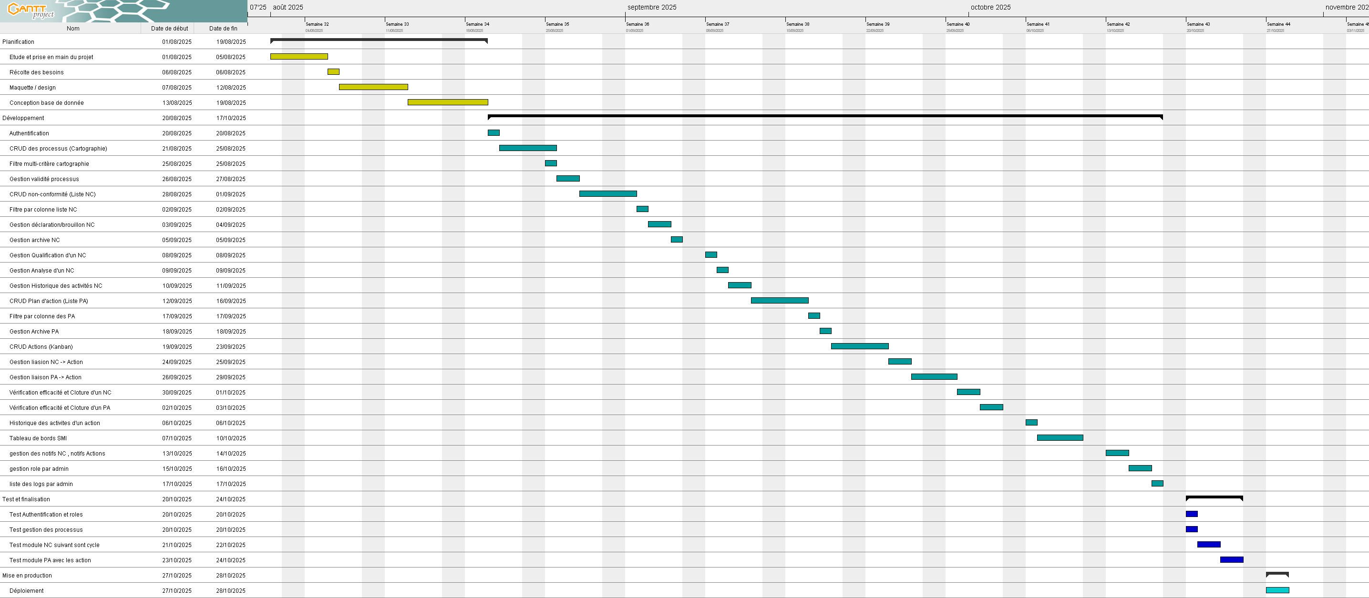
Figure 1 : Diagramme de Gantt

Technologies utilisées
Les technologies ont été choisies selon les besoins et les fonctionnalités de l’application ainsi que les exigences spécifiques de l’entreprise qui utilise l’écosystème Microsoft. Ainsi, les technologies utilisées sont :
- React pour la couche de présentation
- ASP.NET Core Web API pour la couche de traitement
- SQL Server pour la couche d’accès aux données

React
React est une bibliothèque JavaScript populaire développée par Facebook, utilisée pour construire des interfaces utilisateur intuitives, dynamiques et réactives.
Sa conception modulaire basée sur des composants améliore la productivité et facilite la maintenance. Parmi ses principaux avantages, on trouve sa rapidité grâce à un DOM virtuel, 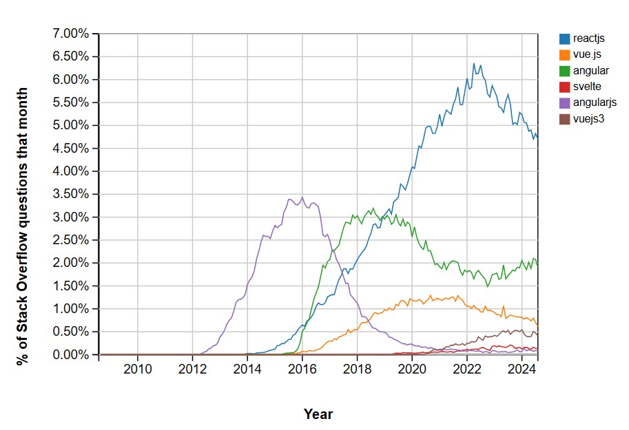
Figure 2 : Classement des technologies Frontend
React a été choisi en raison de ses avantages. Il permet une maintenance simplifiée et une évolution rapide de l'application, tout en s'intégrant facilement avec les outils nécessaires au projet.
La technologie alternative a été Vue.js.
Critère | React | Vue.js
Type | Bibliothèque | Framework
Complexité | Peut nécessiter des configurations plus complexes pour des applications plus grandes. | Plus simple à apprendre, avec une structure claire.
Performance | Excellente performance grâce à un DOM virtuel optimisé. | Très bonne performance, avec un DOM réactif.

Écosystème | Large écosystème avec de nombreuses bibliothèques et outils. | Écosystème en croissance, mais moins vaste que celui de React.
Communauté | Grande communauté avec beaucoup de ressources et de support. | Communauté active, mais plus petite que celle de React.
Tableau 1 : Comparaison entre React et Vue.js

ASP.NET Core Web API
ASP.NET Core Web API est un framework développé par Microsoft pour créer des services web rapides, robustes et performants.
Il offre une flexibilité pour les architectures de microservices et une intégration fluide avec les outils Microsoft, simplifiant ainsi le déploiement et la maintenance.
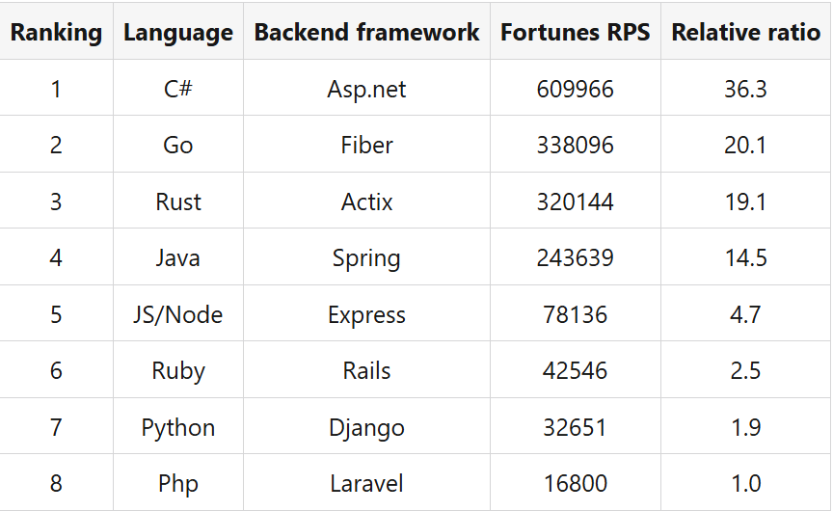
Figure 3 : Classement des technologies Backend 2025
Le choix d'ASP.NET Core Web API s'explique par sa capacité à gérer des interactions complexes tout en offrant des performances optimales. Son architecture permet une évolutivité facile, et l’intégration avec IIS Server (serveur de déploiement de l’entreprise) assure une mise en œuvre et une gestion efficaces.
La technologie alternative a été Java Spring Boot.
Critère | ASP.NET Core | Java Spring

Performance | Excellente performance, optimisée pour des applications web et services légers. | Très bonne performance, surtout pour les applications Java, avec des optimisations possibles.
Stabilité | Hautement stable, soutenu par Microsoft avec des mises à jour régulières. | Très stable, avec une large adoption dans l'industrie et une communauté active.
Compatibilité  Microsoft | Parfaitement compatible avec l'écosystème Microsoft | Moins compatible avec Microsoft
Évolutivité | Très évolutif, conçu pour les architectures modernes et les microservices. | Également très évolutif
Tableau 2 : Comparaison entre ASP.NET Core et Spring Boot

SQL Server
SQL Server est un système de gestion de base de données relationnelle développé par Microsoft, conçu pour stocker et gérer de grandes quantités de données.
Il offre des performances élevées et des fonctionnalités de sécurité avancées, ce qui le rend particulièrement adapté aux applications professionnelles, avec des options de haute disponibilité pour assurer la continuité du service.
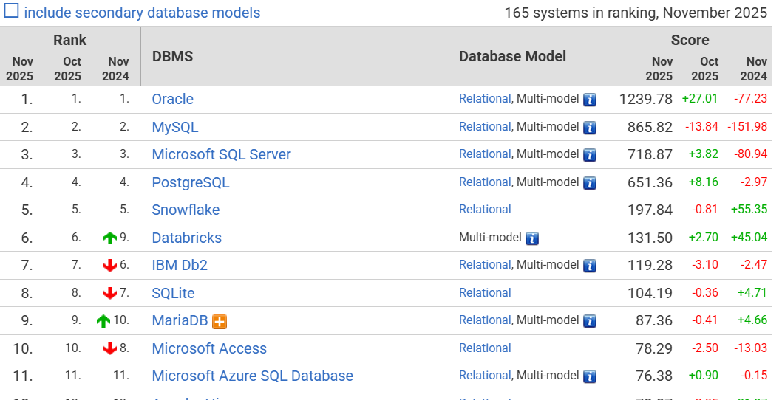
Figure 4 : Classement des SGBD 2025
Ses avantages expliquent son choix pour le projet. De plus, il répond au besoin de sécurité relatifs aux données des habilitations.
La technologie alternative a été PostgreSQL.
Critère | SQL Server | PostgreSQL
Performance | Excellentes performances pour les grandes entreprises | Bonne performance, surtout avec des données complexes
Compatibilité avec Windows | Optimisé pour les systèmes Windows, avec un support de qualité. | Compatible avec plusieurs systèmes, mais moins performant sur Windows comparé à SQL Server
Évolutivité | Idéal pour gérer des volumes importants de données et pour accompagner la croissance d’une entreprise. | Évolutif, permettant d'ajouter facilement de nouvelles fonctionnalités et de gérer des bases de données en croissance.
Scalabilité | Peut gérer de grandes quantités d'utilisateurs et de données sans dégradation des performances. | Excellente scalabilité, capable de s'adapter à de grandes quantités de données et d'utilisateurs.
Tableau 3 : Comparaison entre SQL Server et PostgreSQL

Réalisation de l’application

Analyse et conception

Analyse de l'existant
Actuellement, l’entreprise ne dispose pas d’un système centralisé pour gérer les processus, les non-conformités et les plans d’action du SMI. Les informations sont dispersées dans des fichiers Excel, documents Word et e-mails, rendant leur suivi difficile et peu fiable.
La collecte et le suivi des non-conformités se font manuellement, sans traçabilité systématique. Les indicateurs clés (taux de clôture des actions, avancement des plans) ne sont pas centralisés, compliquant la prise de décision et l’amélioration continue.
Cette situation entraîne des erreurs possibles, une visibilité limitée sur l’état des actions et un surcroît de travail pour consolider les données. Il existe donc un besoin urgent pour un outil centralisé et automatisé, permettant un suivi fiable et efficace du SMI.

Conception de l’application
La phase de conception est essentielle pour le bon déroulement du projet. Elle permet de clarifier les fonctionnalités de l'application et de structurer le travail. Passer directement au développement sans cette étape peut entraîner des erreurs coûteuses et des modifications complexes plus tard.
La première étape de la conception a consisté à élaborer des maquettes d'affichage pour visualiser l'interface utilisateur. Cela a permis de définir la disposition des éléments sur chaque écran et d'identifier les fonctionnalités nécessaires pour une navigation fluide. Ensuite, une conception de la base de données a été réalisée pour structurer les données de manière efficace
Les travaux effectués incluent :
- Nombre de tables créées : 39
- Nombre de classes : 45
- Nombre d’écrans : 21
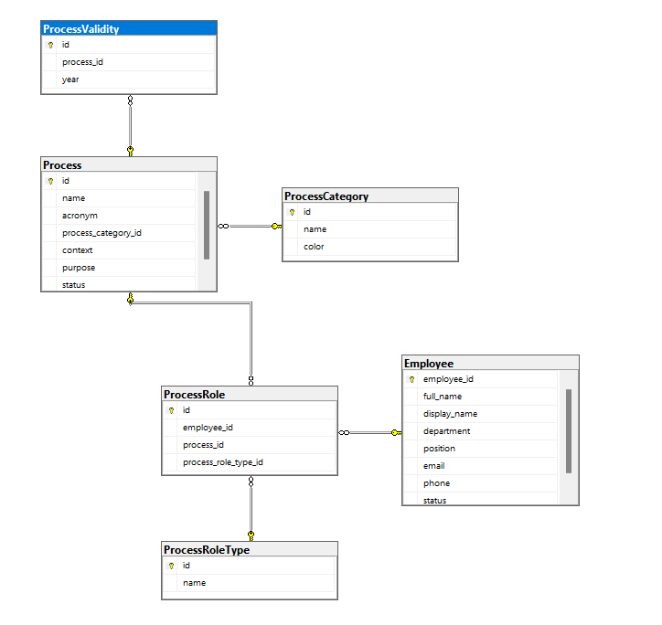
Figure 5 : Conception de la base de données pour le module gestion de processus

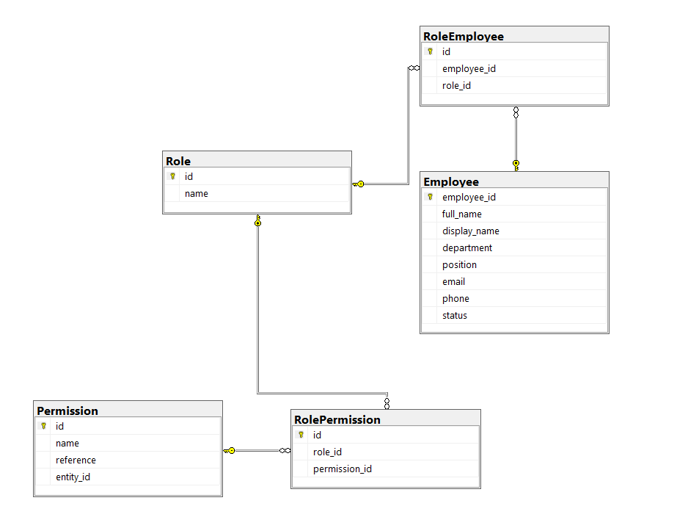
Figure 6 : Conception de la base de données pour le module de gestion des autorisations

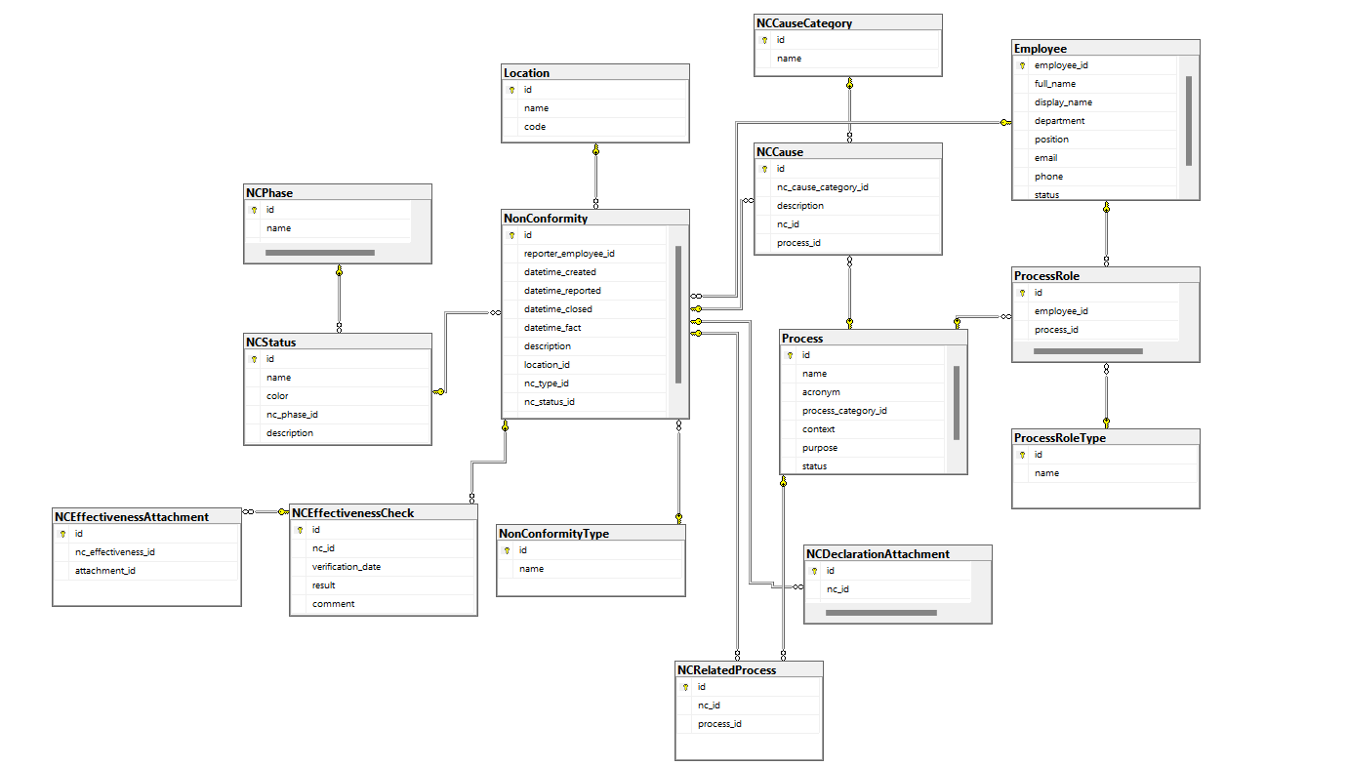
Figure 7 : Conception de la base de données pour le module de non-conformité

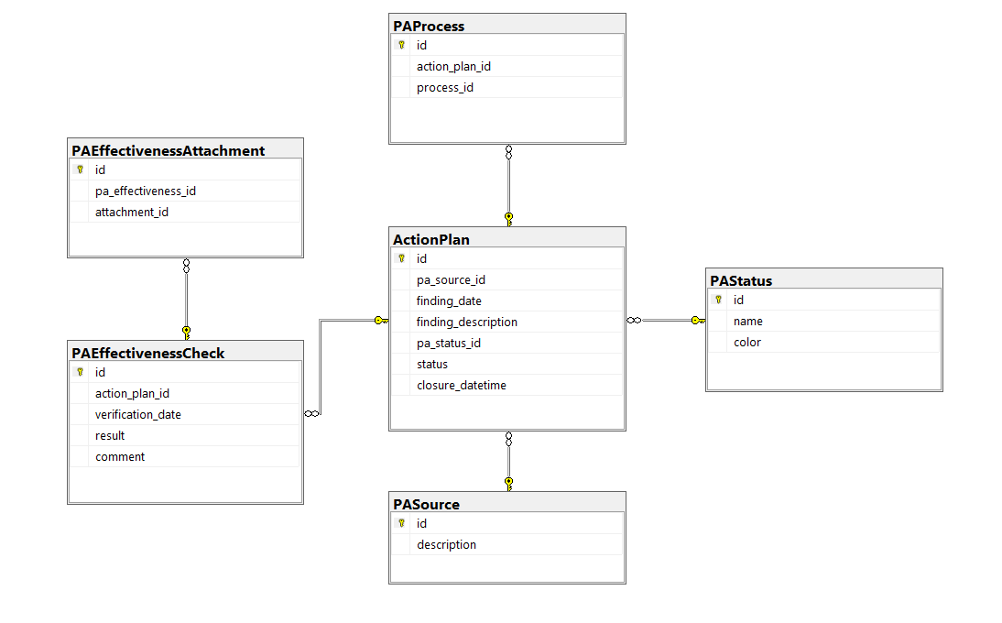
Figure 8 : Conception de la base de données pour le module plan d’action

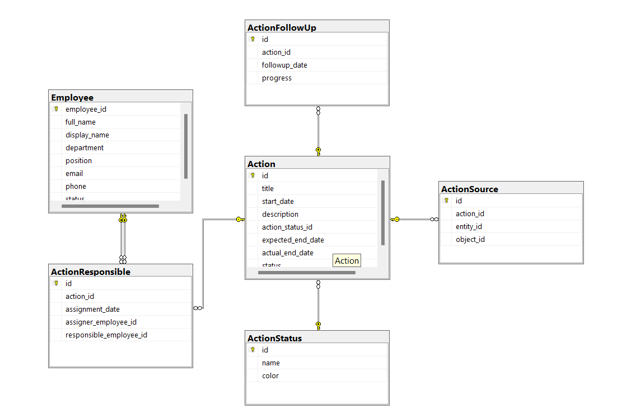
Figure 9 : Conception de la base de données pour le module gestion des actions

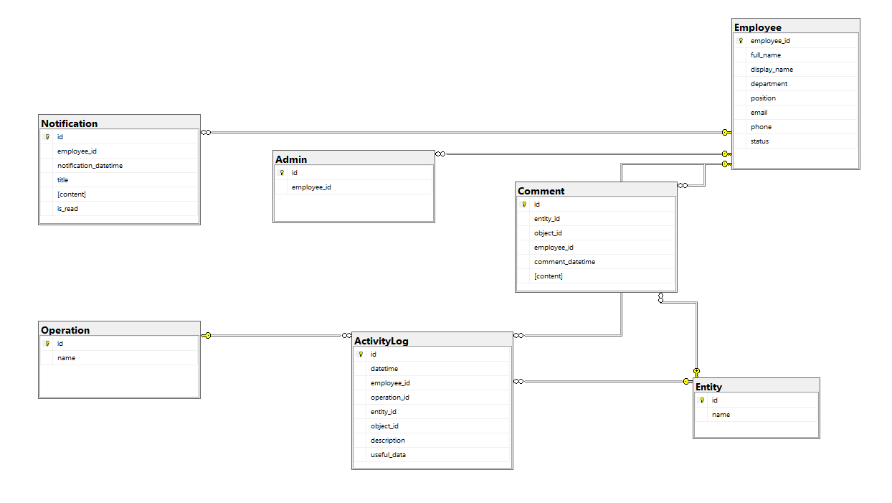
Figure 10 : Conception de la base de données pour les modules : commentaires, notifications, et historiques des activités de l’application

Développement par fonctionnalité ou module

Gestion d’accès

Authentification
L’application commence par une authentification de l’utilisateur dont l’accès est donné par LDAP

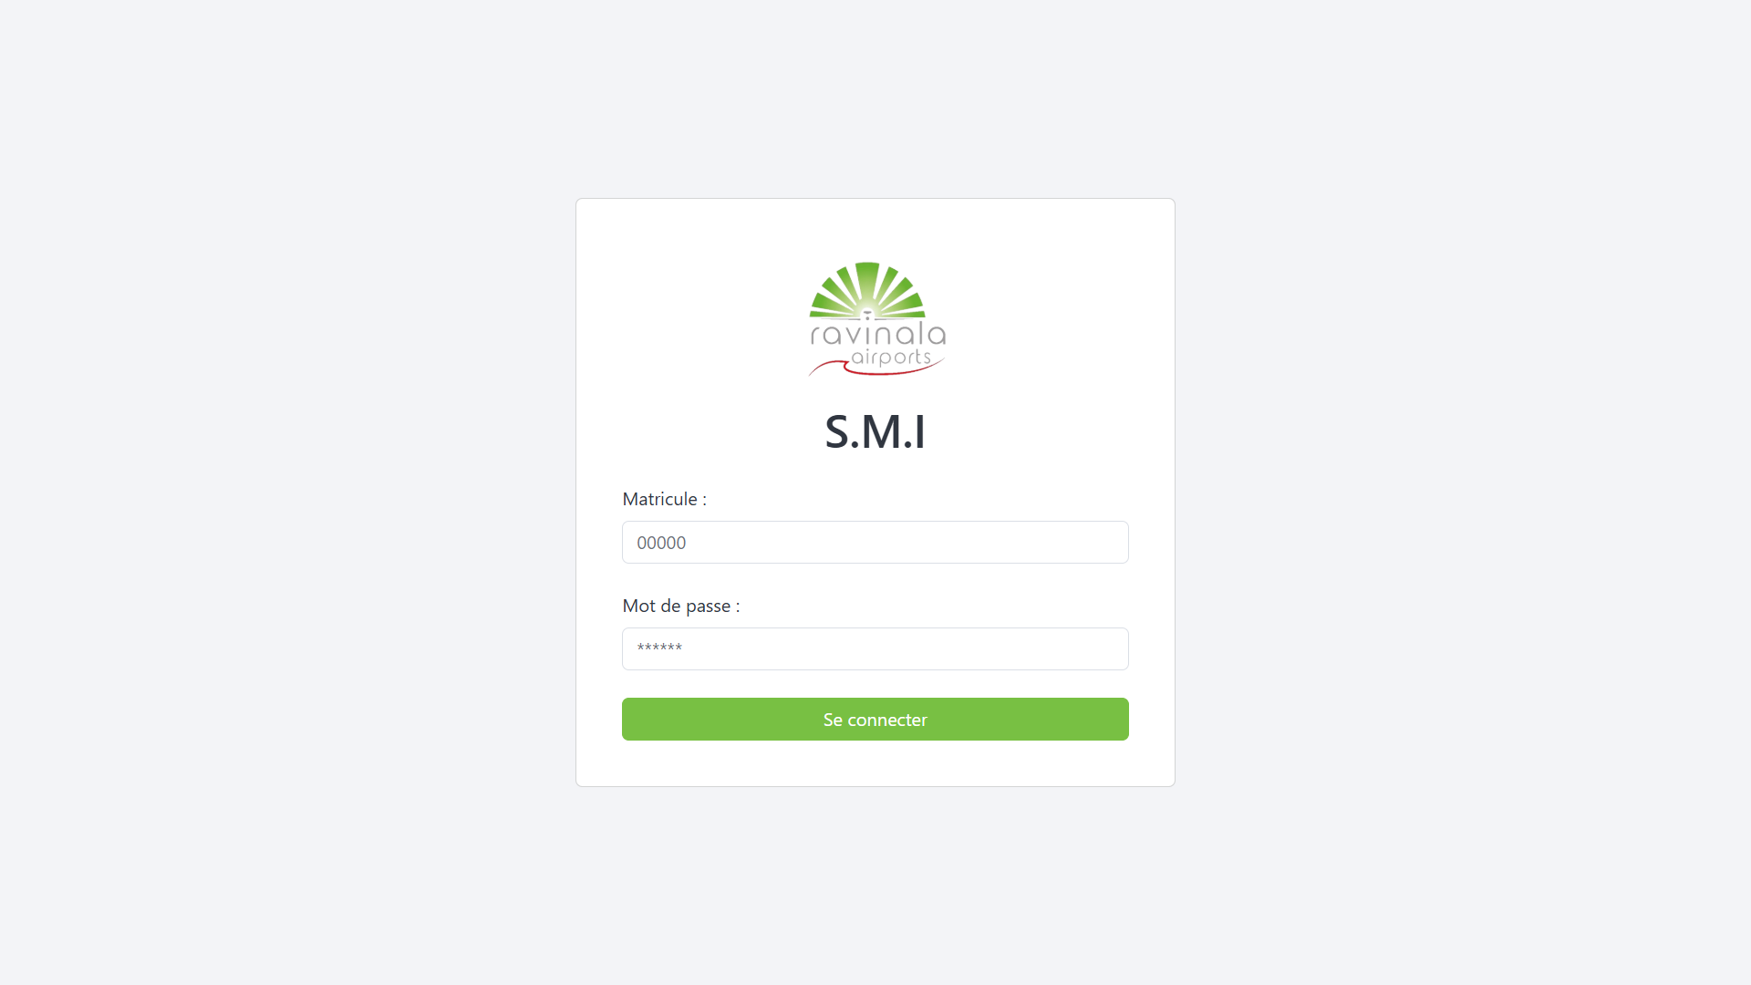
Figure 11 : Page d’authentification

On a deux possibilités lors de saisie du login et du mot de passe.
Dans un premier temps, si l’un des deux champs est erroné, alors on se retrouve rediriger vers cette même page avec un message d’erreur.
Sinon, si le login et le mot de passe sont vérifiés, alors nous allons être redirigé directement vers le tableau de bord

Gestion des permissions
Cette fonctionnalité est réservée aux administrateurs qui sont les responsables qualités eux-mêmes.
Elle permet de gérer les permissions associées à chaque rôle.
Elle a été développée afin de simplifier la gestion des permissions des utilisateurs. Elle offre un contrôle précis sur les accès et garantit que chaque utilisateur dispose uniquement les droits nécessaires pour accomplir ses tâches.

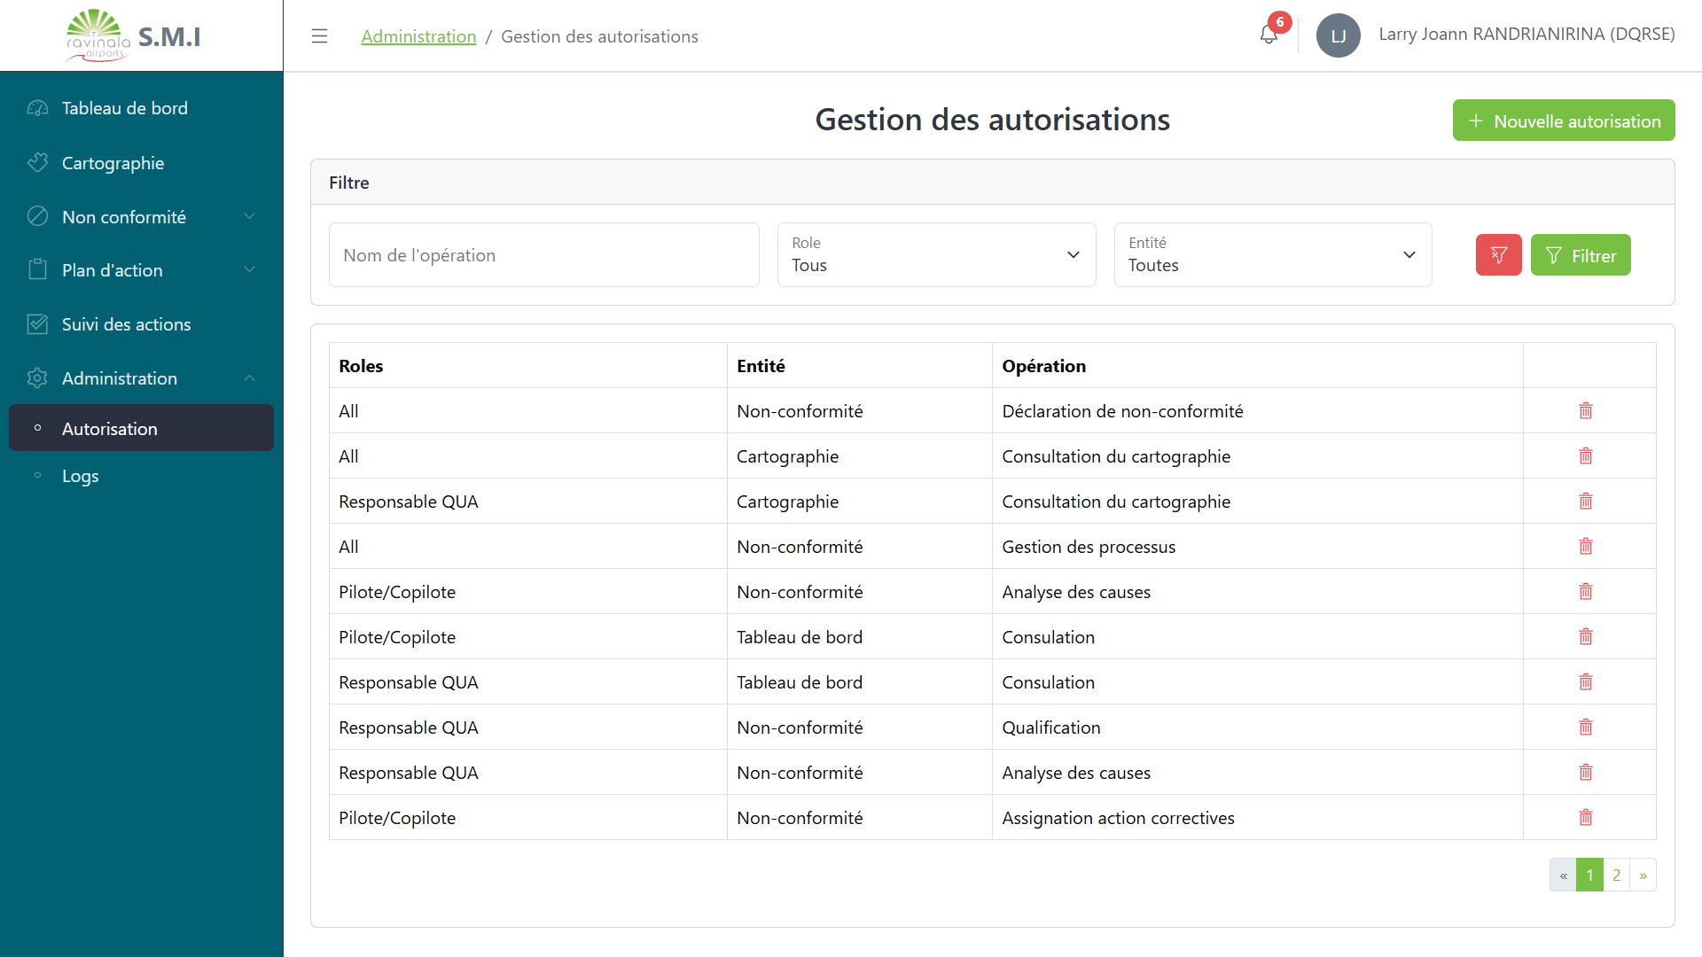
Figure 12 : Page de gestion des autorisations

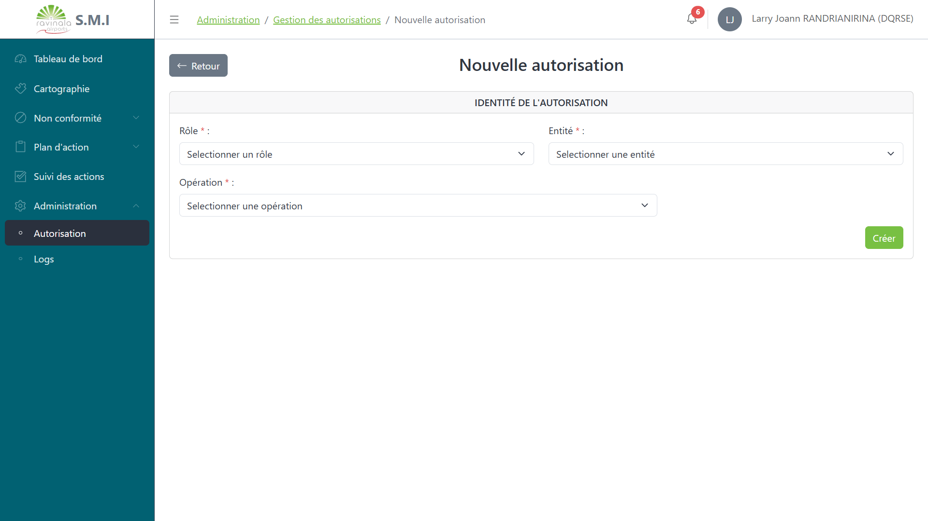
Figure 13 : Page d’insertion de nouvelle autorisation

Historique des activités des utilisateurs
Grâce à cette fonctionnalité, il est possible de consulter et les activités effectuées par les utilisateurs dans l’application.
Cette fonctionnalité a été développée pour garantir une traçabilité complète des actions effectuées par les utilisateurs. Elle offre une visibilité sur l’utilisation de l’application et aide à identifier toute action irrégulière.
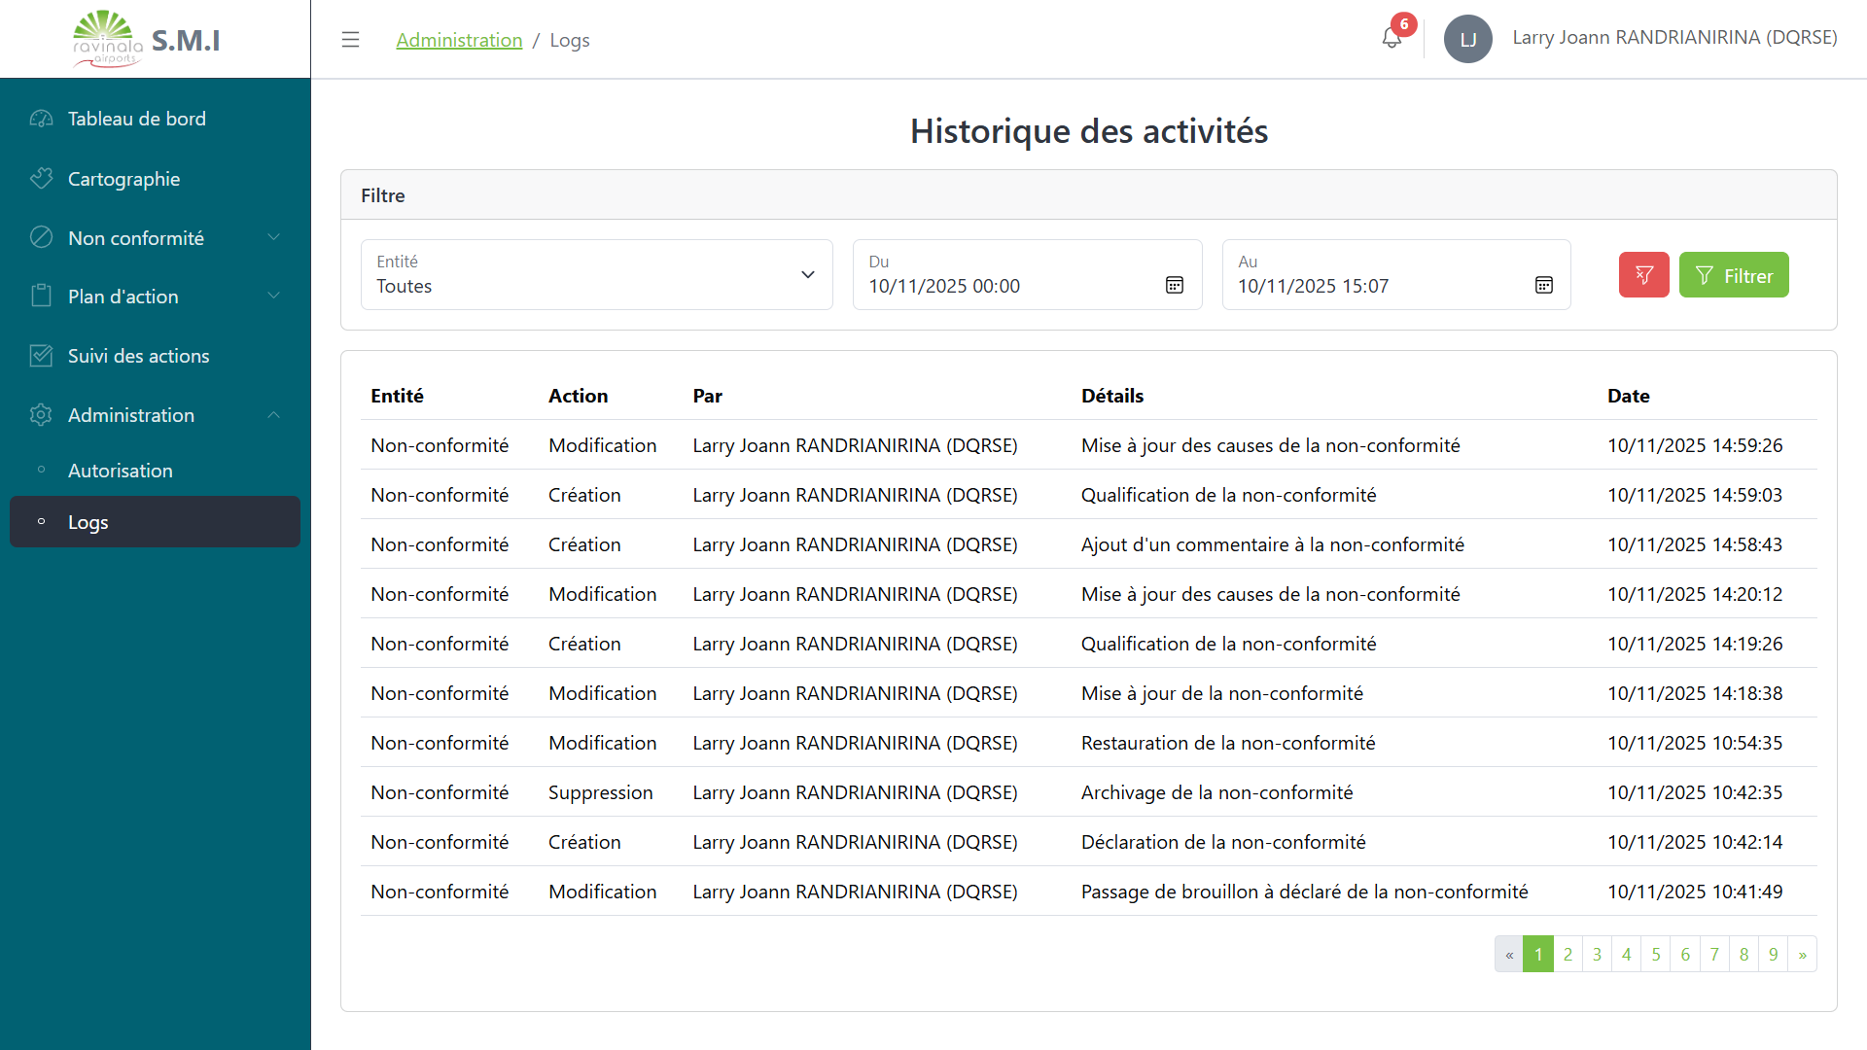
Figure 14 : Page d’historique des activités

Gestion des processus
Le module de gestion des processus permet de consulter, créer, modifier, supprimer et gérer la validité des processus au sein de l’entreprise. Il offre une vue centralisée de tous les processus, avec la possibilité de suivre leur pilote(s) et copilote(s) et les échéances associées.
Ce module a été développé pour centraliser et sécuriser la gestion des processus, assurer la traçabilité et la conformité aux exigences du SMI
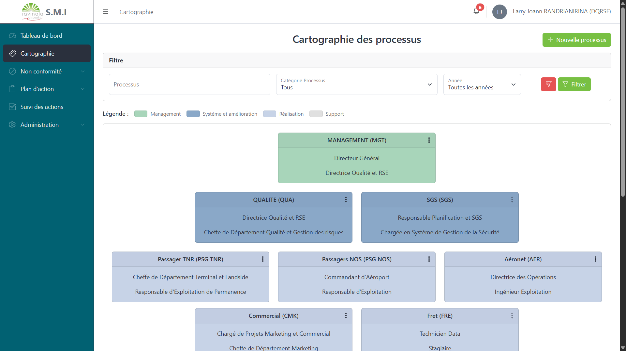
Figure 15 : Page de cartographie des processus

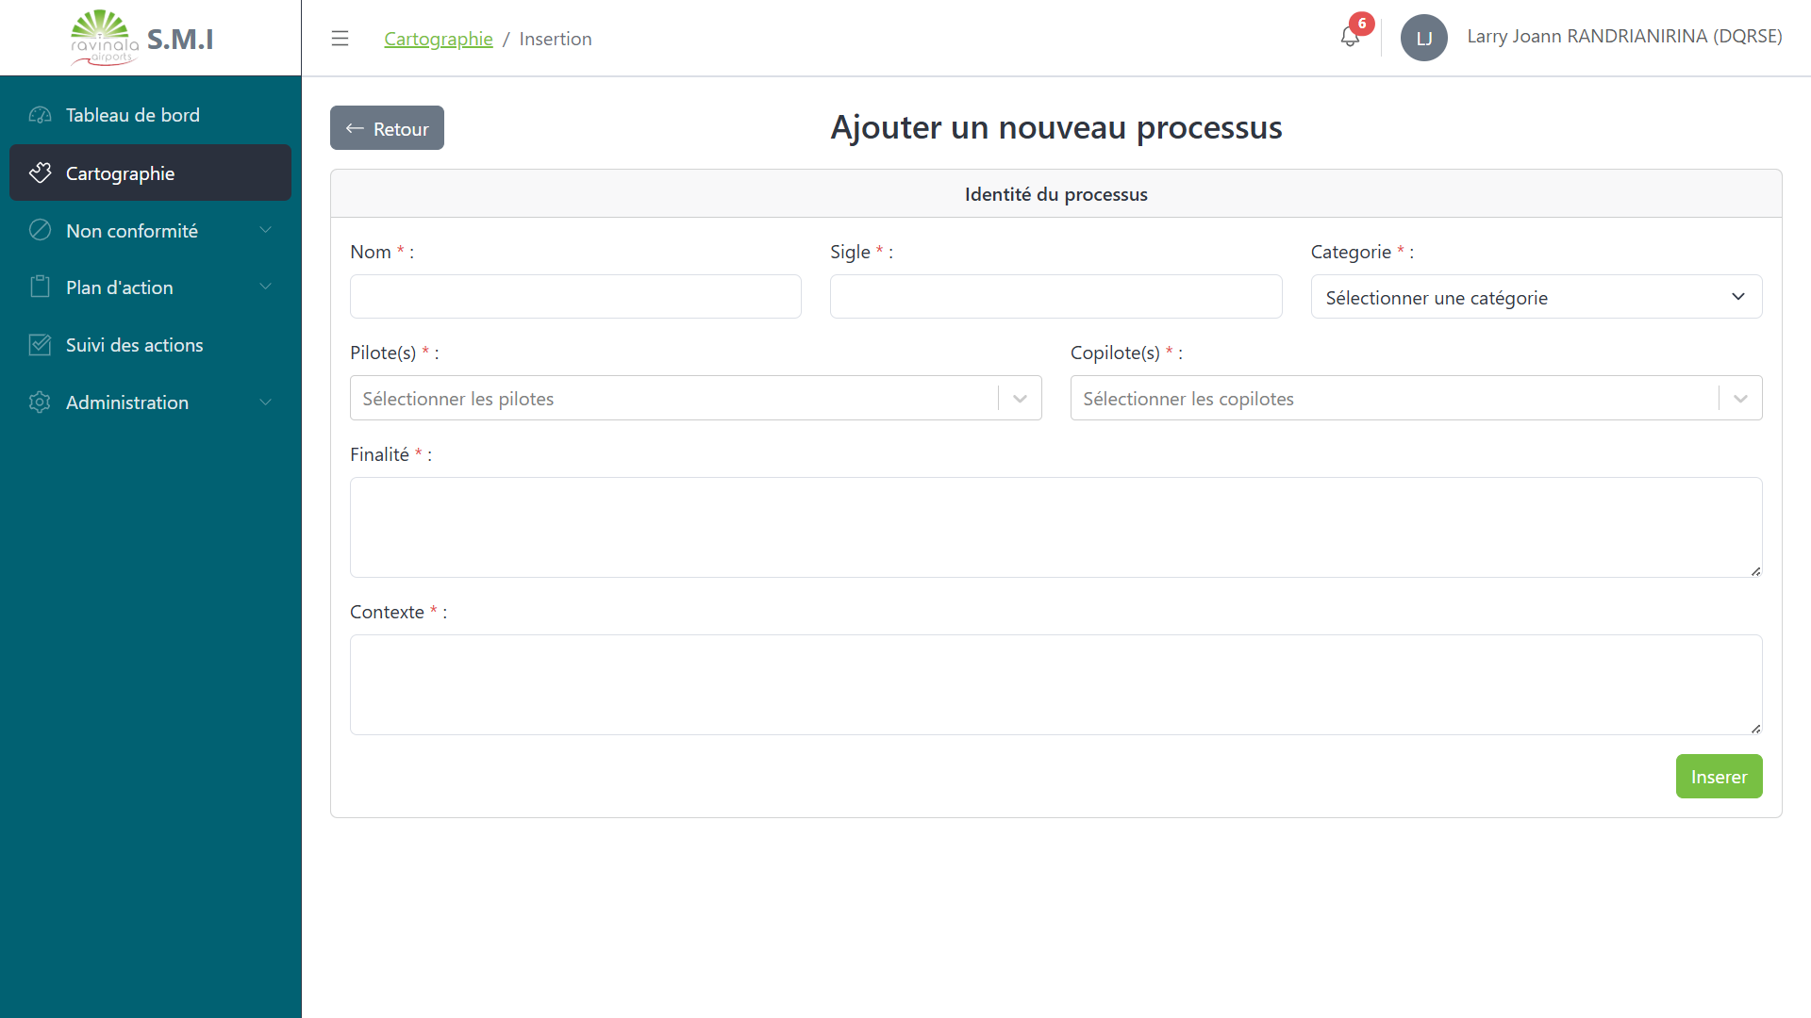
Figure 16 : Page d’insertion de nouvelle processus

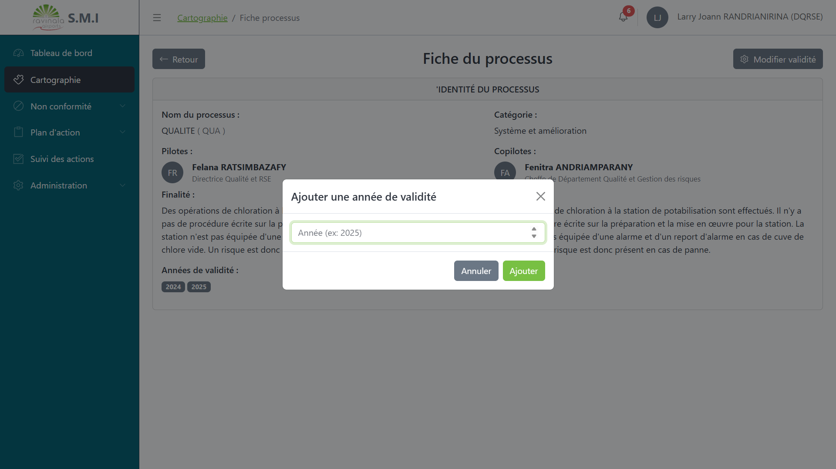
Figure 17 : Page de fiche du processus

Gestion des Non-conformités

Déclaration d’un non-conformité
Le module de déclaration des non-conformités permet de signaler et enregistrer toute non-conformité identifiée dans les processus ou activités de l’entreprise. L’utilisateur peut renseigner le type de non-conformité, sa description, le service concerné, l’impact et joindre des fichiers si nécessaire. Il est également possible de sauvegarder le formulaire en tant que brouillon pour le compléter ultérieurement avant de déclarer officiellement la non-conformité
Ce module a été développé pour faciliter la saisie des non-conformités et garantir que toutes les informations importantes sont correctement consignées avant déclaration. La possibilité de sauvegarder en brouillon permet à l’utilisateur de préparer la déclaration sans risque d’oubli ou d’erreur.
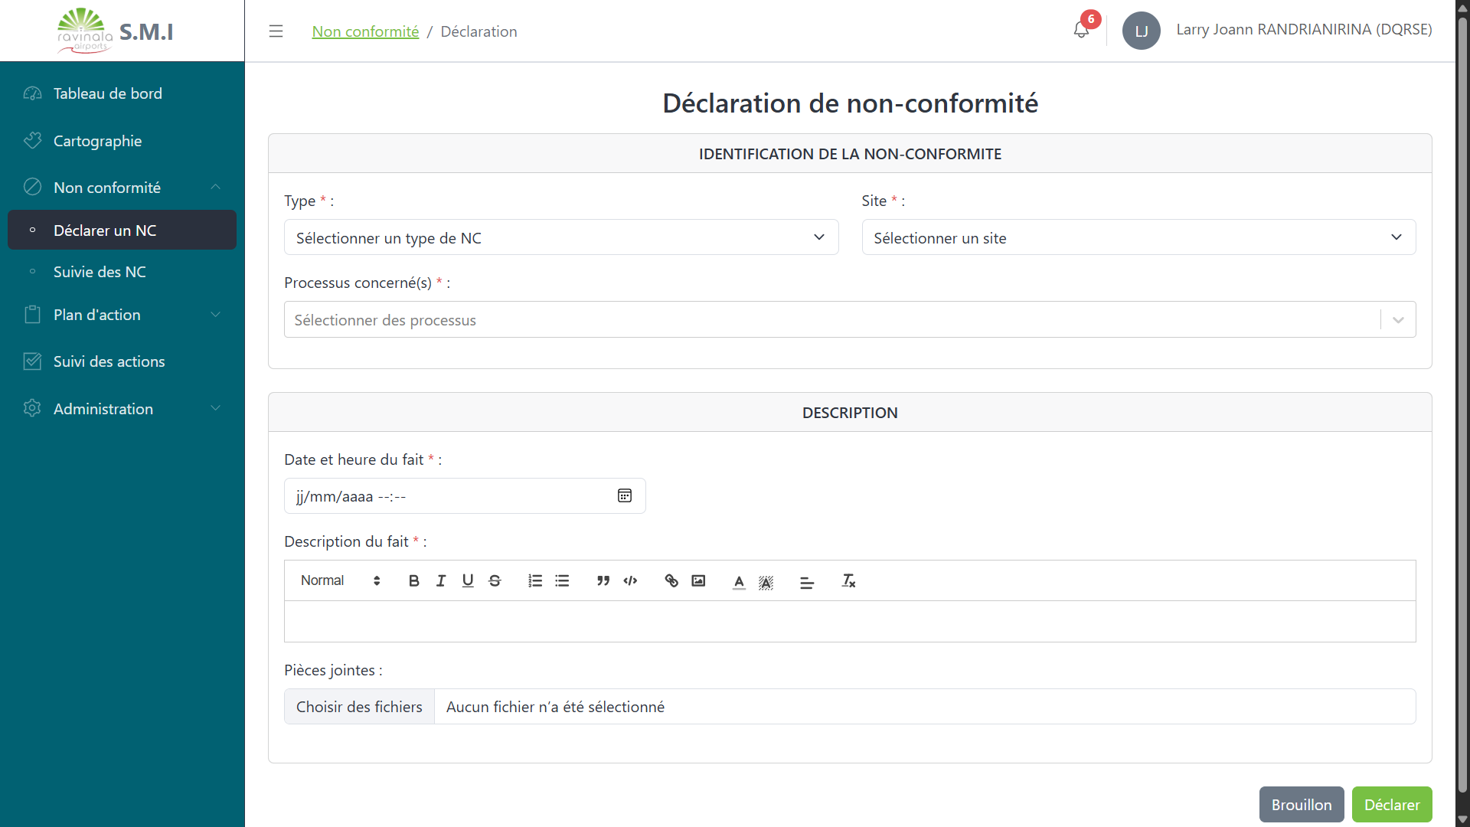
Figure 18 : Page de déclaration de non conformité

Suivi des non conformités
Le module de suivi des non-conformités permet à l’utilisateur de visualiser et gérer les non-conformités selon leur statut et leurs états, à travers une page principale et une page d’archives :
- Page Suivi : composée de trois panneaux principaux :
  - Mes brouillons : toutes les non-conformités sauvegardées mais non encore déclarées par l’utilisateur.
  - Mes déclarations : toutes les non-conformités déclarées officiellement par l’utilisateur.
  - Tous : regroupe toutes les non-conformités que concerne l’utilisateur
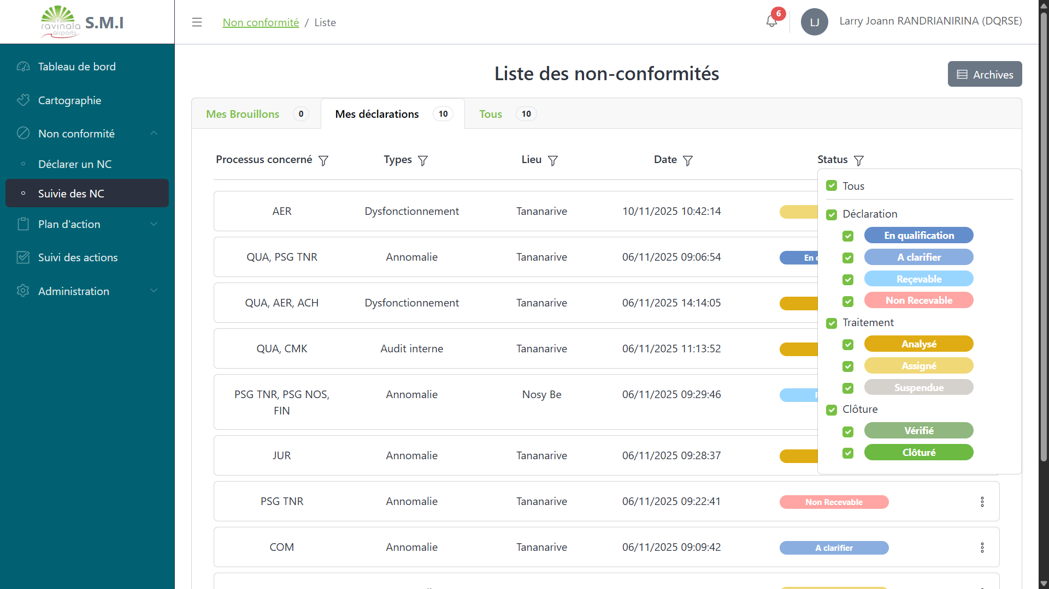
Figure 19 : Page de suivi des non-conformités

Chaque non-conformité de la liste peut être modifiée, supprimée ou archivée directement depuis la liste.
- Page Mes archives : permet de consulter les non-conformités archivées, offrant une vue historique des actions passées et la possibilité de restaure un non-conformité ou de le supprimer définitivement
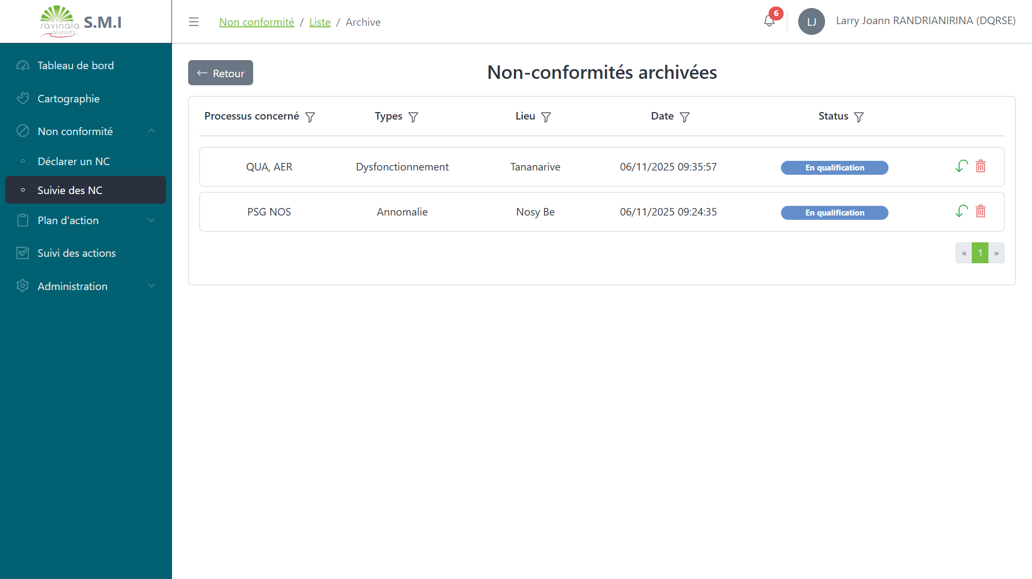
Figure 20 : Page d’archive des non-conformités

Ce module a été développé pour centraliser toutes les non-conformités et leur état, faciliter le suivi des déclarations et brouillons, et offrir un accès historique grâce aux archives. La possibilité de modifier, supprimer ou archiver une non-conformité permet de maintenir la base de données à jour et fiable.

Cycle de vie d’un non-conformité
Cette focntionnalité décrit le cycle de vie complet d’une non-conformité et permet à l’utilisateur, selon ses permissions, de réaliser toutes les actions nécessaires pour sa gestion. Ces actions se font directement dans la fiche détaillée du non conformité via des boutons dédiés.
Ce module a été développé pour standardiser et centraliser la gestion des non-conformités, assurer que chaque étape est correctement réalisée et suivie, permettre la communication via les commentaires, et garantir la traçabilité et la conformité avec le SMI
Les principales étapes du cycle sont :
- Qualifier la non-conformité : qualifier ce dernier si il est reçeveble ou non.
- Analyser les causes : identifier les causes racines de la non-conformité.
- Assigner les actions correctives : déterminer les actions à réaliser et les responsables.
- Vérifier l’efficacité : contrôler si les actions correctives ont résolu la non-conformité.
- Clôturer : finaliser la non-conformité une fois toutes les étapes terminées.
Fonctionnalités complémentaires :
- Commenter la non-conformité : chaque utilisateur peut ajouter des commentaires dans la fiche pour échanger des informations ou préciser l’avancement.
- Page des activités liées : une page permet de consulter la liste des activités concernées par la non-conformité, offrant un suivi des actions et processus impliqués.
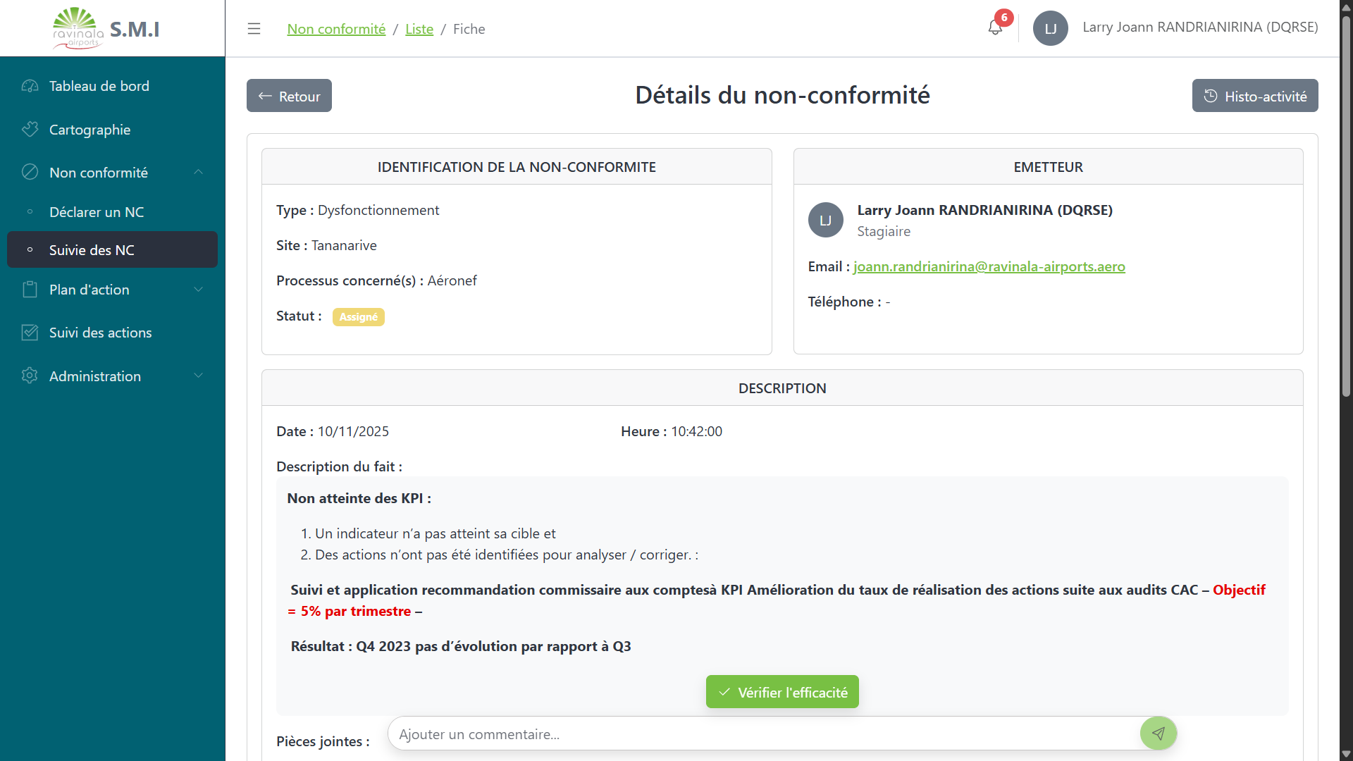 Figure 21 : Page de fiche de non-conformité

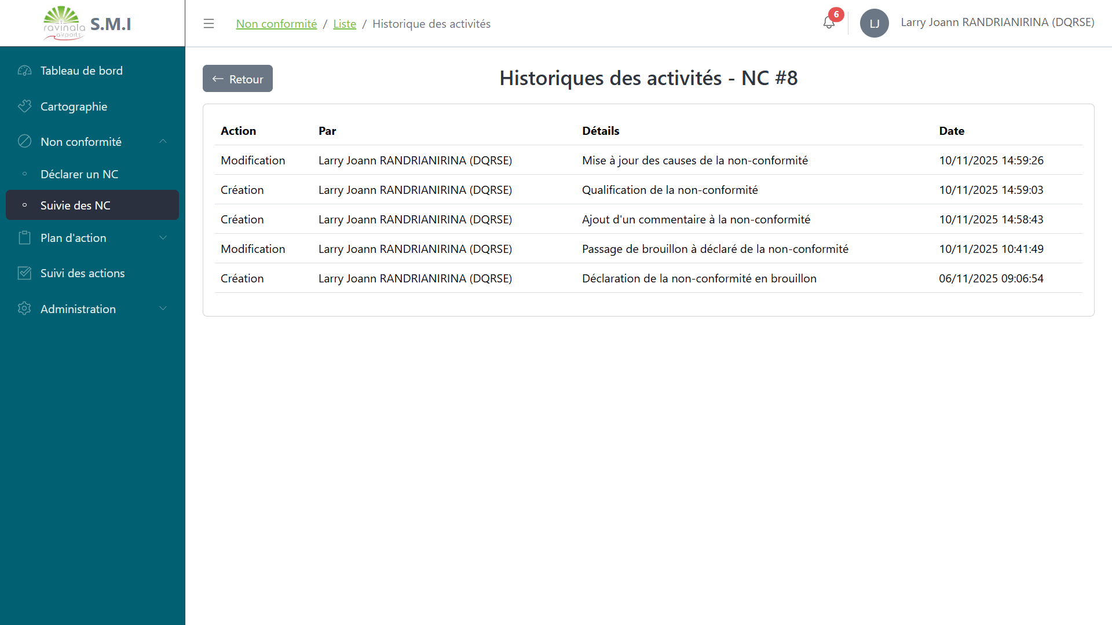
Figure 22 : Page d’historiques d’activités d’un non-conformité

Scénario : Manipulation et suivi d’une non-conformité
Dans la fiche d’une non-conformité, l’utilisateur peut effectuer différentes actions selon ses permissions et le statut de la non-conformité. En appuyant sur « Qualifier », un modal s’ouvre pour attribuer la qualification de la non-conformité ainsi la possibilité d’ajustement des processus concernés.
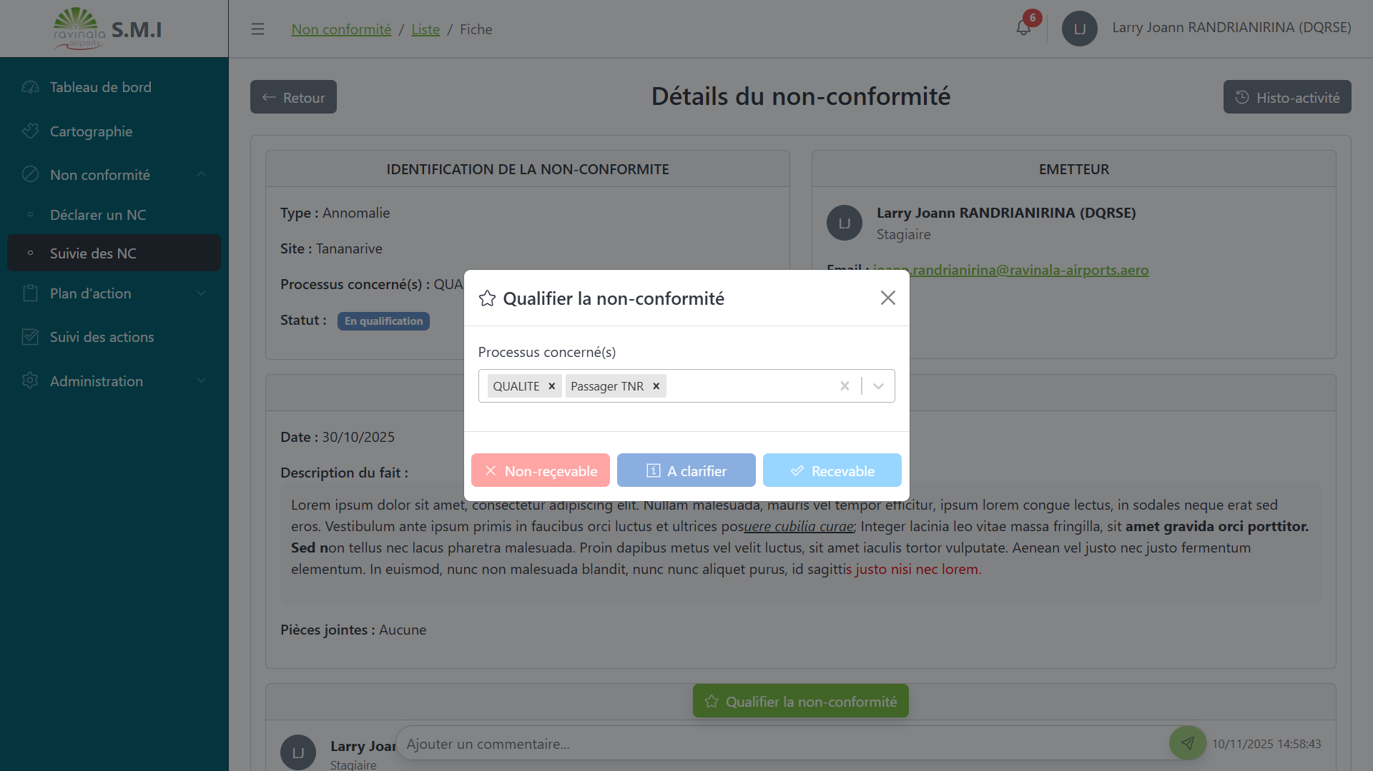
Figure 23 : s de qualification de non-conformité
Le bouton « Analyser » les causes permet de saisir les causes racines de la non-conformité suivant la categorie des causes dans un modal dédié.
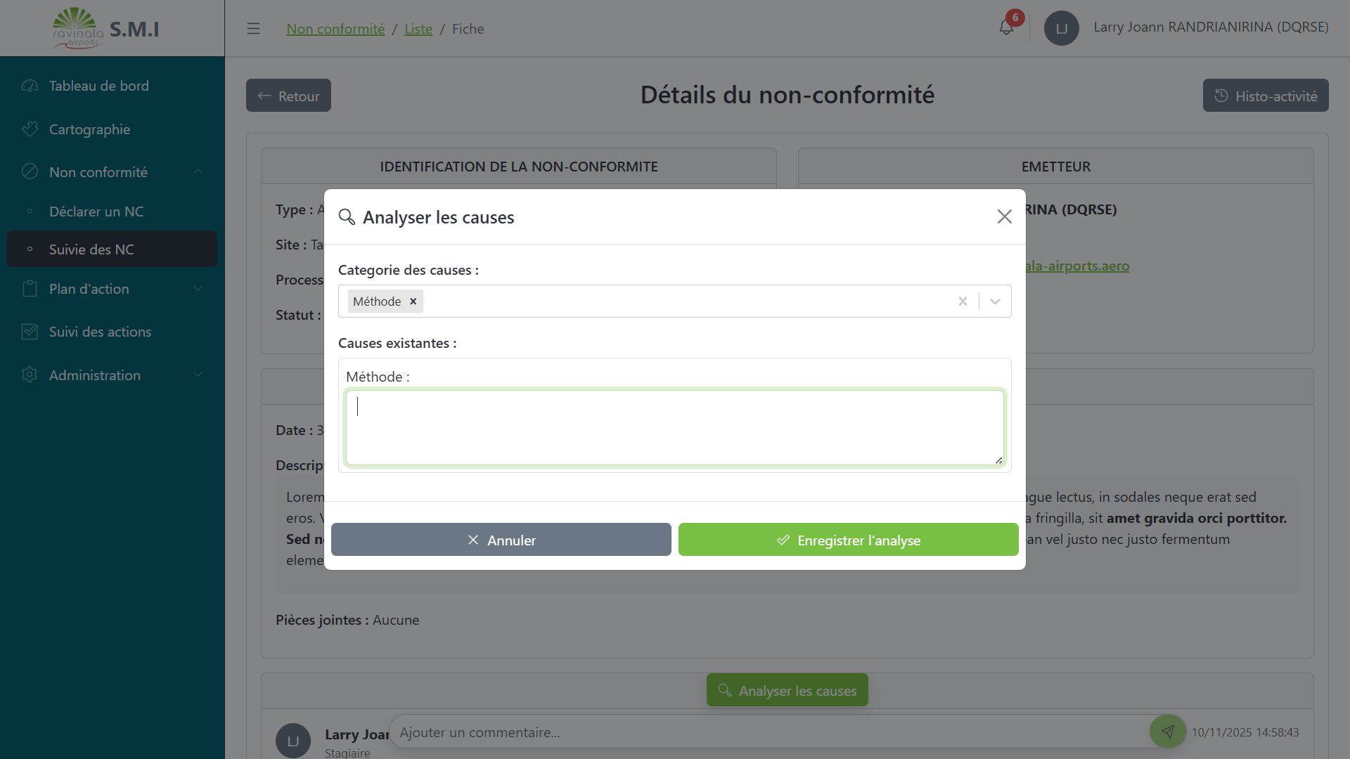
Figure 24 : Fenêtre d’analyse des causes de non-conformité

Avec « Assigner actions correctives », l’utilisateur crée les actions à réaliser, définit les responsables et les échéances.
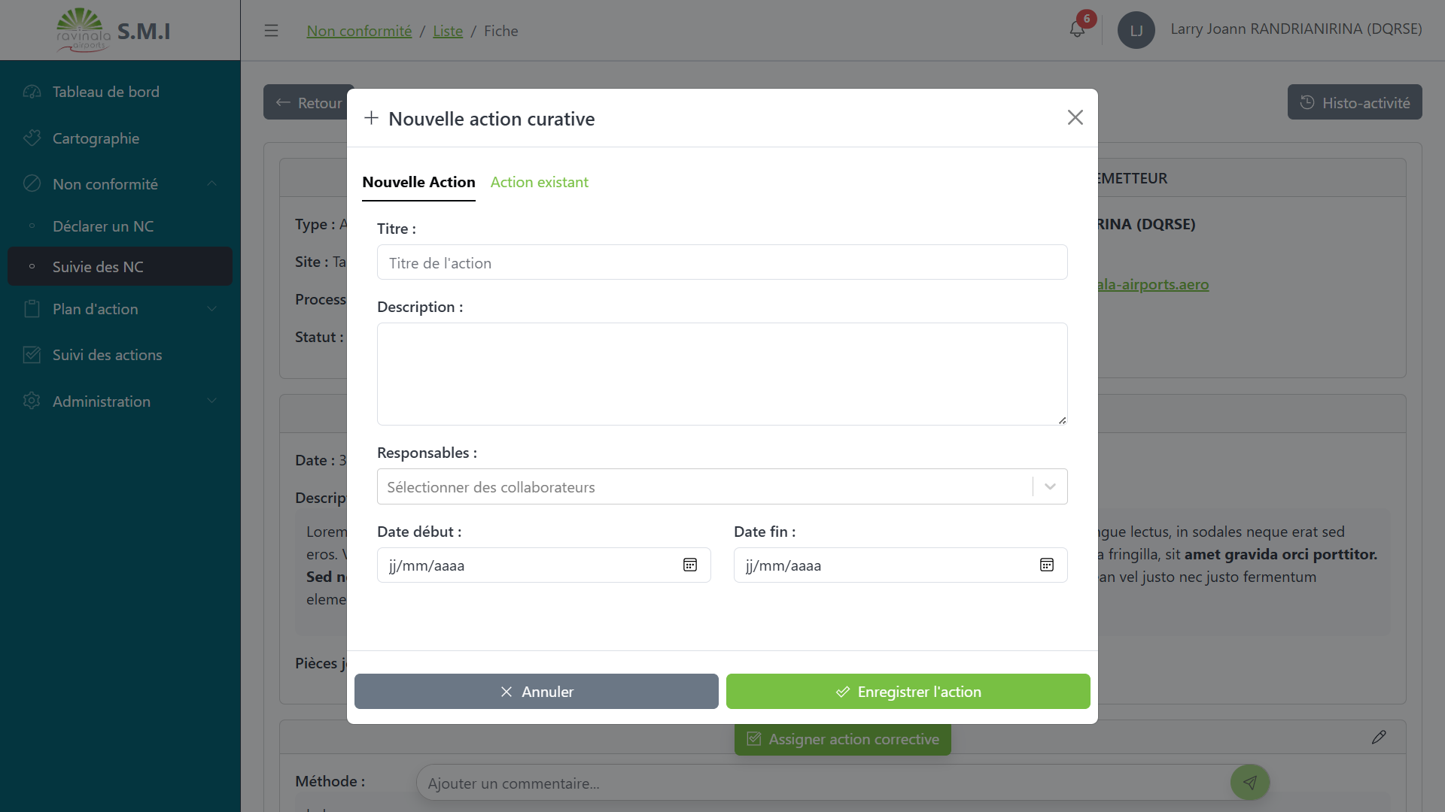
Figure 25 : Fenêtre d’assignation d’action curative de non-conformité
Le bouton « Vérifier efficacité » ouvre un formulaire pour confirmer que les actions ont résolu la non-conformité
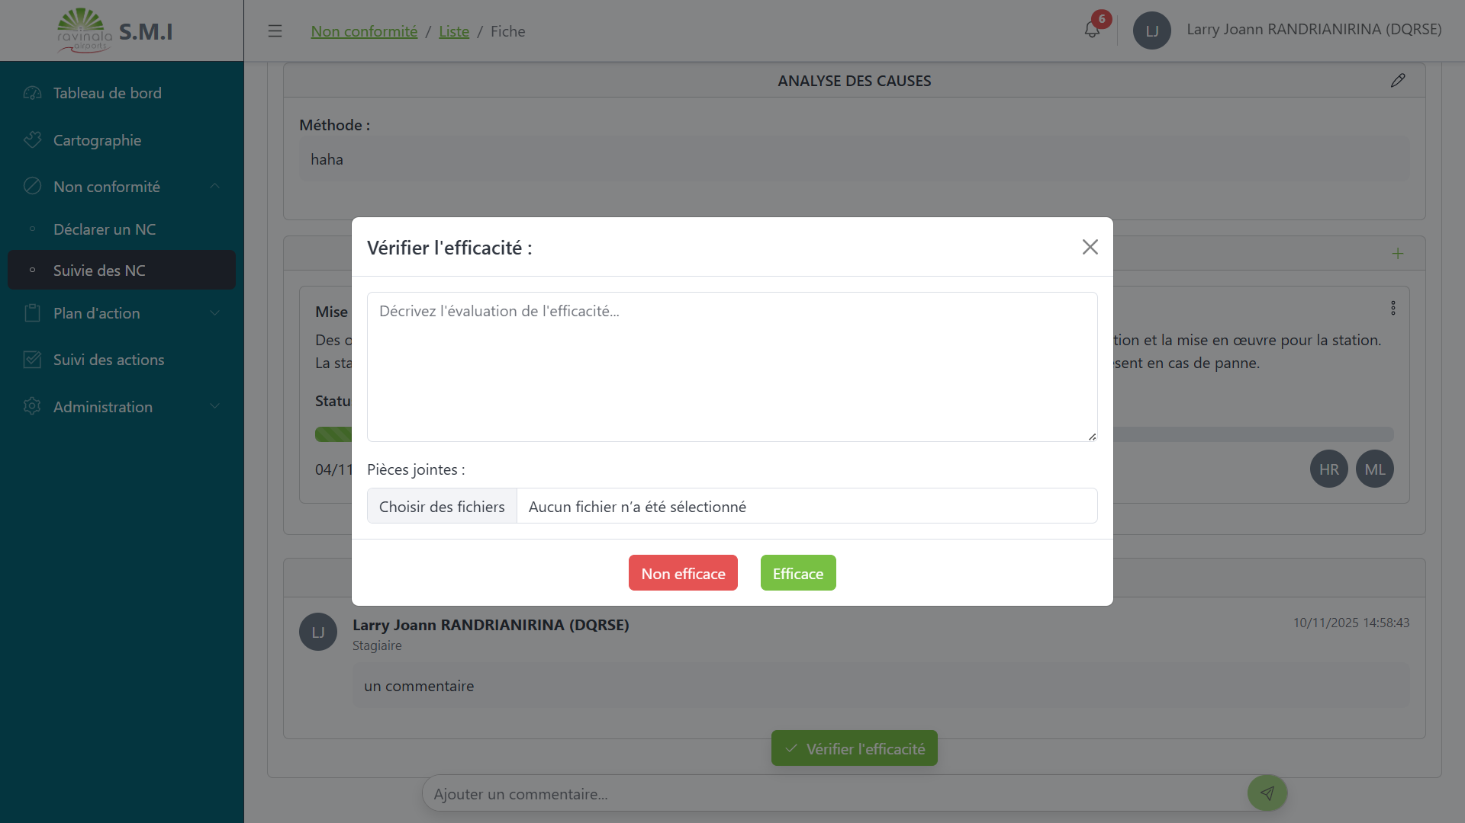
Figure 26 : Fenêtre de vérification d’efficacité des actions curratives de la non-conformité
Apres verification efficacité acquise , le bouton « Clôturer » permet de cloture la non-conformité via un modal de confirmation

Gestion des Plan d’actions
Le module de gestion des plans d’actions permet de créer, suivre et clôturer des actions issues d’un constat interne (audit, inspection, évaluation, ou observation terrain). L’utilisateur peut créer un nouveau plan d’action, y ajouter plusieurs actions avec leurs responsables et échéances, modifier ou supprimer ces actions, et suivre leur état d’avancement. Ce module offre une vision claire et structurée des actions menées pour l’amélioration continue de l’entreprise.
Ce module a été développé pour permettre à l’entreprise de formaliser et suivre les actions issues des constats d’amélioration, indépendamment des non-conformités. Il aide à planifier les actions correctives ou préventives, à suivre leur réalisation et à mesurer la performance globale du système de management intégré (SMI).
Création et suivi d’un plan d’action
Lorsqu’un responsable identifie un constat lors d’un audit interne ou d’une évaluation, il peut créer un plan d’action dans l’application afin de définir et suivre les mesures à mettre en œuvre.
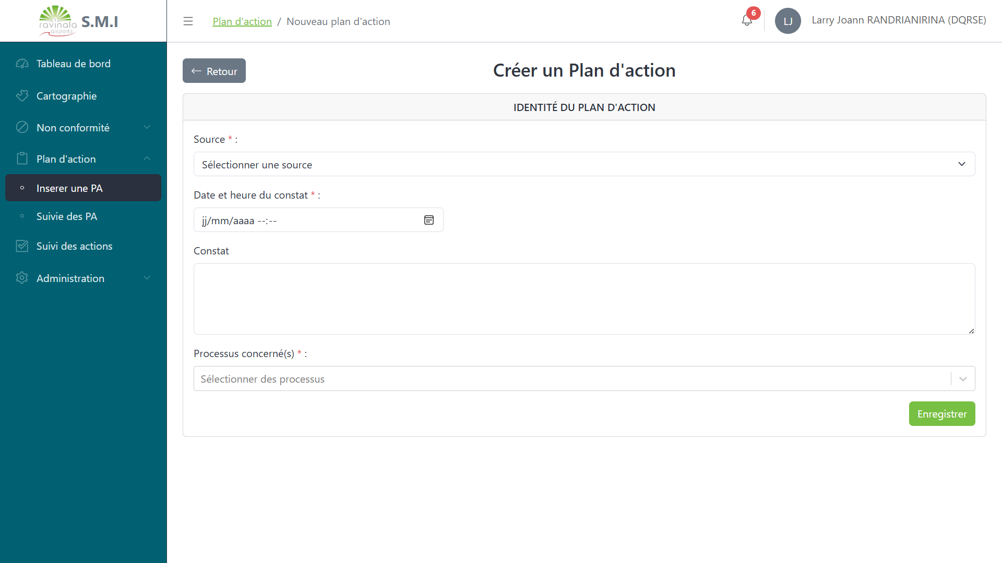
Figure 27 : Page de création de plan d’action

L’utilisateur peut consulter la liste des plans d’actions dans la section Suivi des plans d’actions, où il a la possibilité de modifier, archiver ou supprimer un plan. Les plans déjà archivés sont accessibles dans la page des archives, depuis laquelle il peut également restaurer ou supprimer définitivement un plan.
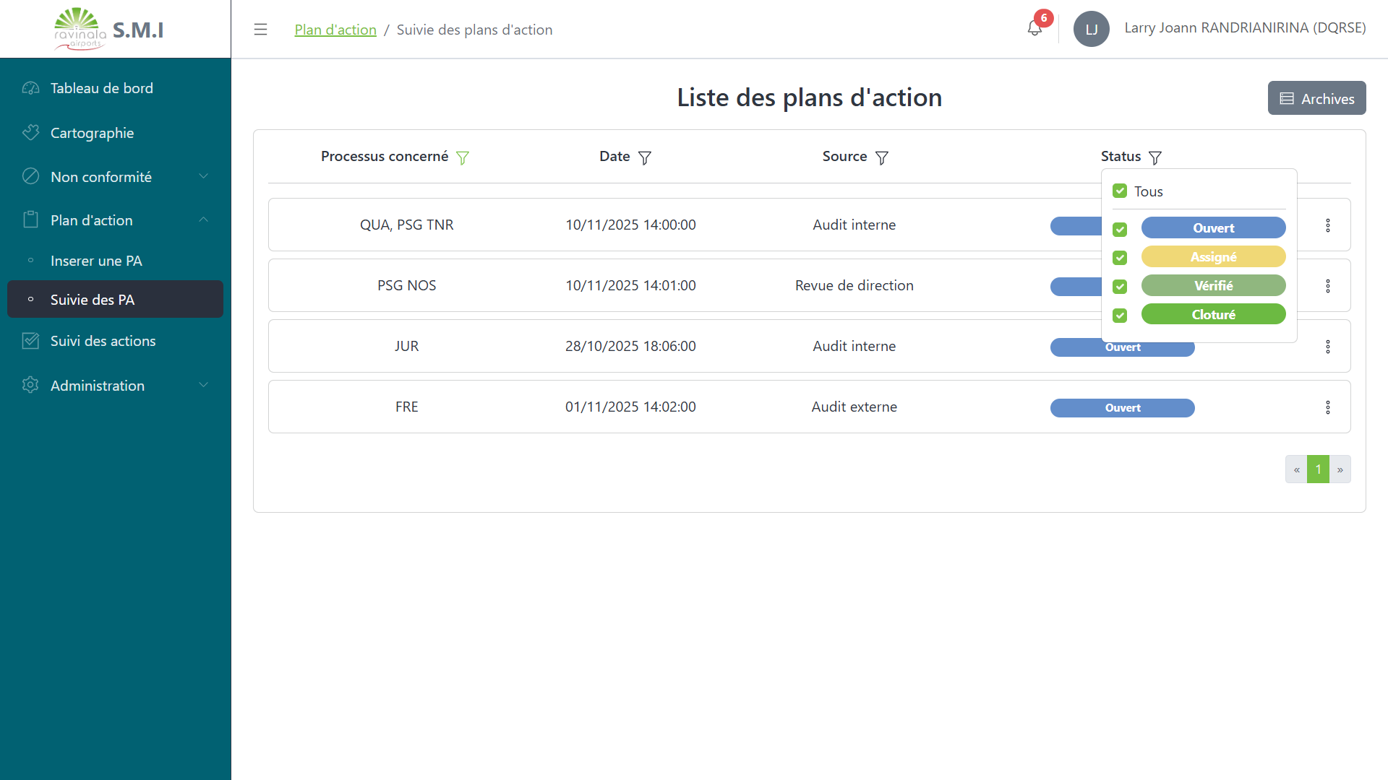
Figure 28 : Page de suivi des plans d’action

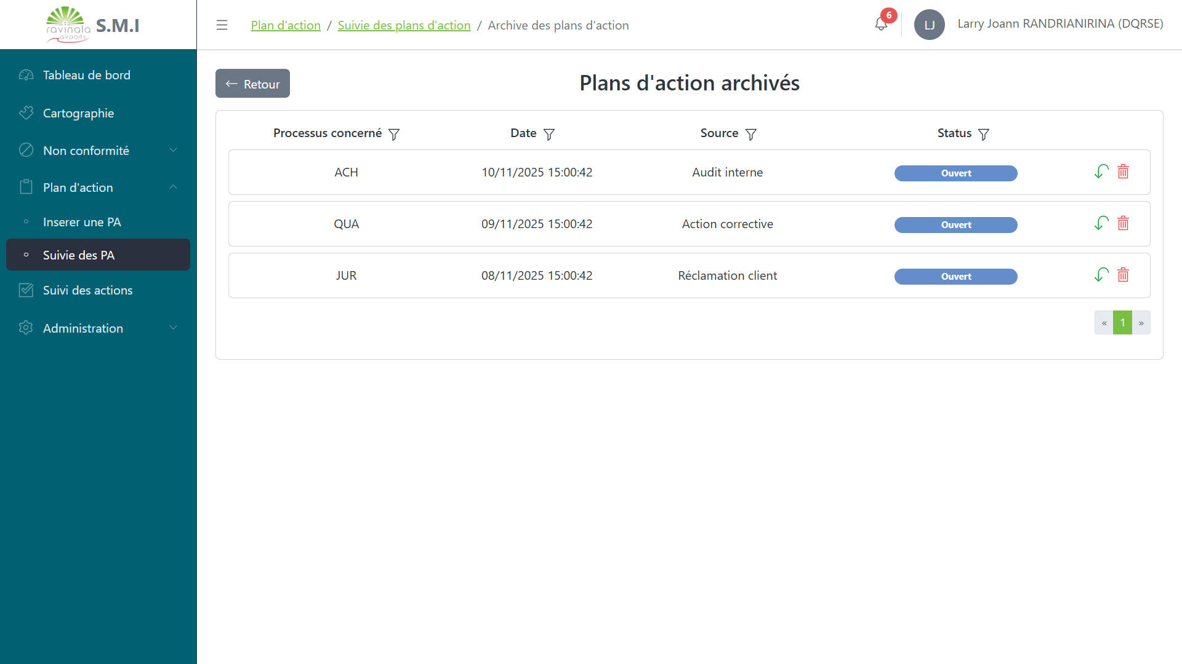
Figure 29 : Page des plans d’action archivés

Dans la fiche du plan avec ses informations générales (titre, constat, processus concenrnées, date du constat, status) . Chaque plan d’action peut etre commenté , liée a un ou plusiers actions , vérifier efficacite , et cloturé , selon son status.
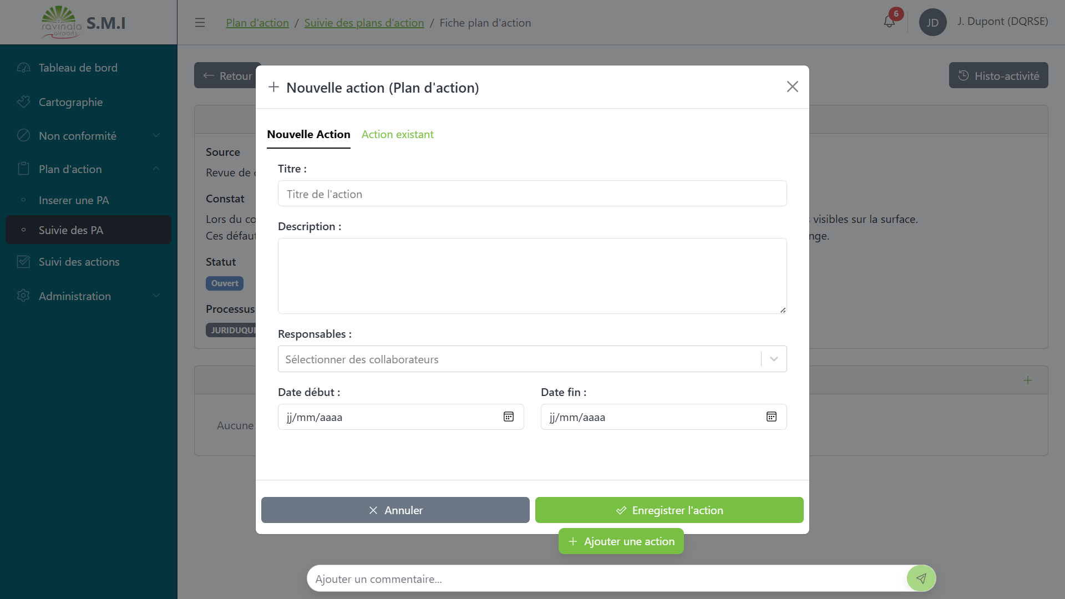
Figure 30 : Fenêtre d’assignation d’action d’un plan d’action

Suivi global des actions
Le module de suivi global des actions permet de centraliser l’ensemble des actions créées dans le système, qu’elles proviennent d’un plan d’action ou d’une non-conformité. Il offre une vue d’ensemble sur l’état d’avancement de chaque action, facilitant ainsi le pilotage et la prise de décision.
L’utilisateur peut filtrer les actions selon plusieurs critères, notamment le processus concerné, le nom de l’action, ou une période donnée (entre deux dates), afin d’obtenir une recherche ciblée et efficace.
Ce module a été conçu pour améliorer la visibilité globale des actions à lancer en cours , terminées ou suspendu, permettre un suivi transversal à travers tous les modules, et aider les responsables à évaluer la performance globale du SMI. Il sert également à repérer les actions en retard ou non traitées afin d’assurer un meilleur suivi.
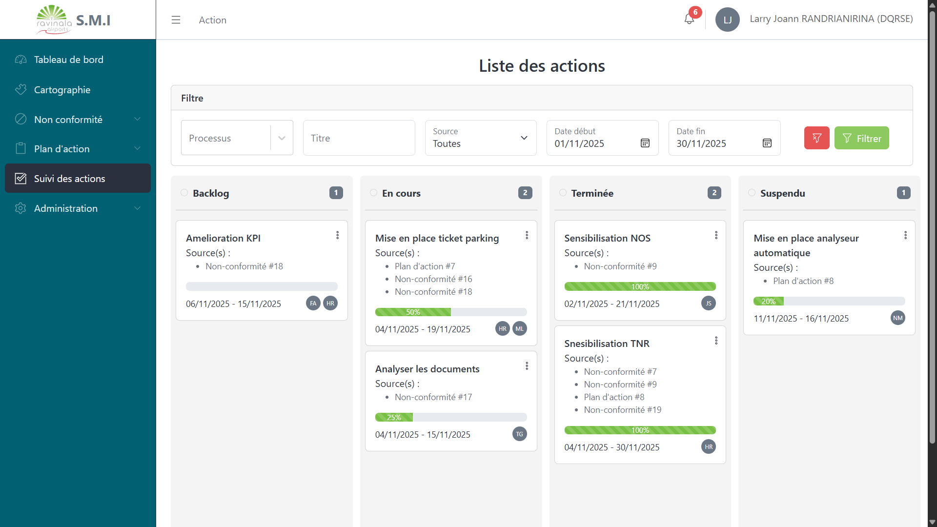
Figure 31 : Page de suivi de tous les actions
Ce module agit comme un tableau de bord transversal regroupant toutes les actions du SMI. Il permet d’avoir une vision synthétique et actualisée de l’ensemble des mesures en cours, tout en facilitant la coordination entre les différents processus
La mise à jour des avancement d’une action se fait la fiche de l’action en cliquant sur la barre de progression
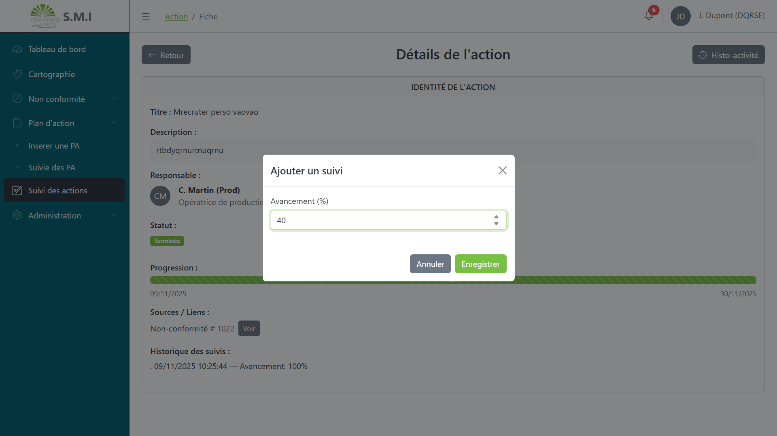
Figure 32 : Page de fiche d’un action

Notifications
Cette fonctionnalité permet d’informer les utilisateurs en temps réel des événements importants au sein du système. Les notifications sont générées automatiquement lors d’actions clés, telles que la création, la mise à jour ou la clôture d’une non-conformité ou d’un plan d’action.
Les utilisateurs reçoivent ces notifications directement dans l’application, afin d’assurer un suivi rapide et efficace des activités. Pour certaines notifications jugées prioritaires — comme les validations ou les assigntions nécessitant un appui — un courriel automatique est également envoyé afin de garantir que l’information parvienne aux personnes concernées, même en dehors de la plateforme.
Ce système mixte (notification interne et par mail) favorise une meilleure réactivité, renforce la communication entre les acteurs et contribue à une gestion plus fluide des processus internes
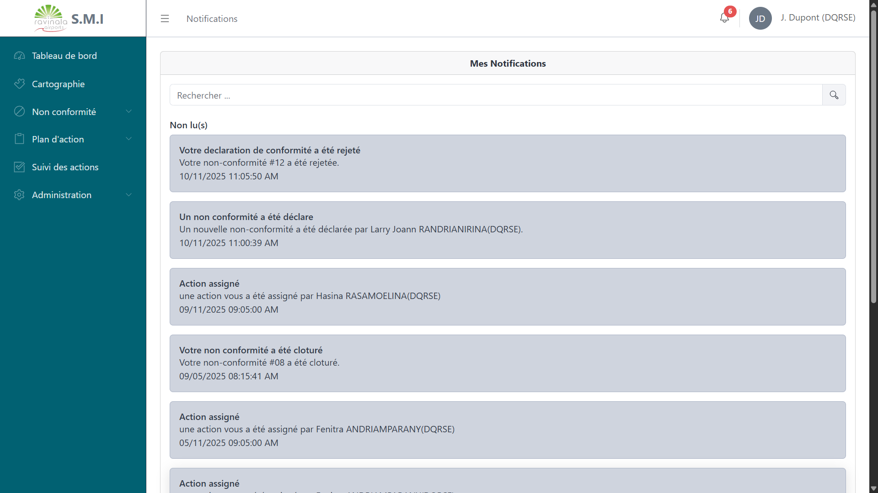
Figure 33 : Page de la liste des notifications

État d’Analyse et Statistiques
Le tableau de bord permet de visualiser les informations clés afin d’assurer une gestion et un suivi optimal des avantcement des action et du cloture des non-conformités et plan d’actions.

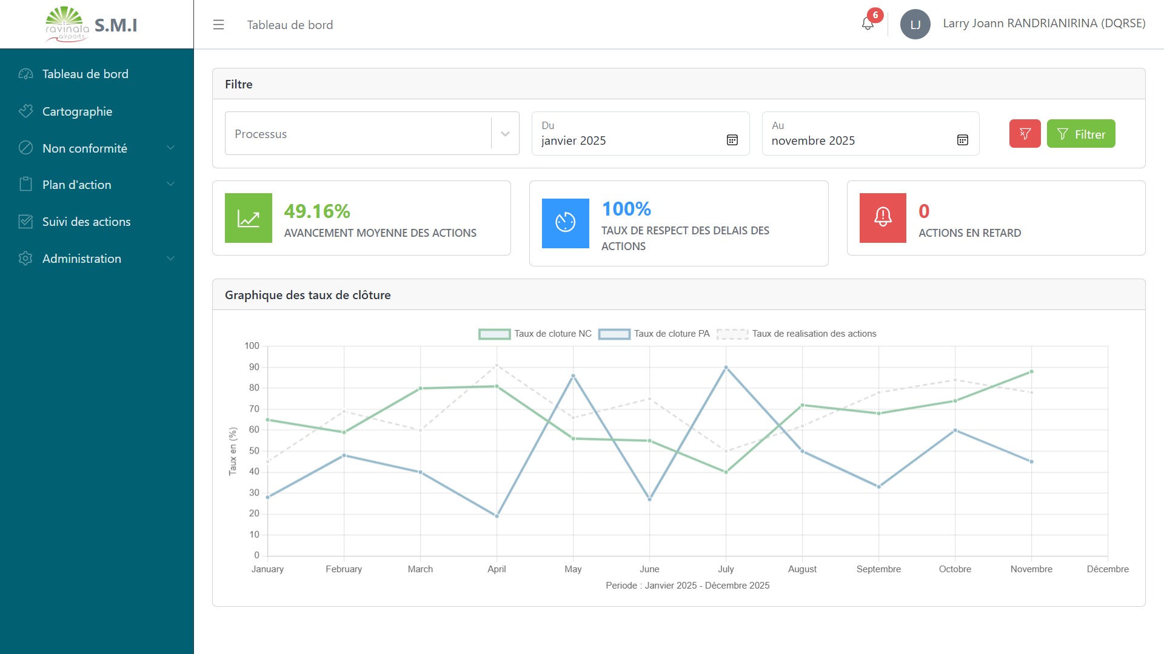
Figure 34 : Page de tableau de bord

Fonctionnalités :
• Avancement général des actions existantes : affiche l’état global d’avancement de toutes les actions enregistrées dans le système.
• Taux de respect des délais d’exécution : mesure la proportion d’actions réalisées dans les délais impartis, permettant d’évaluer l’efficacité du suivi.
• Nombre d’actions en retard : identifie rapidement les actions dont la date d’échéance est dépassée, pour faciliter la relance et la correction.
• Graphique de synthèse : illustre le taux de clôture des non-conformités et des plans d’action , ainsi que le taux global de réalisation des actions.
Par défaut, les données sont filtrées sur tous les processus liés à l’utilisateur et sur l’année en cours, avec la possibilité d’ajuster les filtres (processus et période) selon les besoins

Problèmes rencontrés et solutions
Plusieurs problèmes ont été rencontrés au cours de ce stage :
- Au niveau présentation :
Manque de créativité : nous avons eu du mal lors de la prise en main de l’interface utilisateur (UI). L’aspect d’une application quelconque fait de cette dernière l’objet de son utilisation. Plus elle est maniable et attirante, plus elle est convoitée par l’utilisateur. Pour faire face à ce problème de créativité, nous nous sommes mis à la place de l’utilisateur : pas en tant que développeur de l’application mais en tant qu’utilisateur final. Aussi, l’invitation aux autres collaborateurs de la DSI à critiquer l’interface a manœuvré à son aboutissement.
● Au niveau compréhension du métier :
Au début du projet, il a été difficile de comprendre certains processus métier de l’entreprise et la manière dont les non-conformités et plans d’actions devaient être gérés. Cette lacune a rendu complexe la conception de certaines fonctionnalités, car il était nécessaire d’adapter l’application aux besoins réels des utilisateurs et aux exigences du système de management intégré (SMI). Pour surmonter ce problème, nous avons échangé régulièrement avec les responsables et utilisateurs finaux, étudié la documentation interne et observé les pratiques existantes afin de bien cerner le métier et concevoir un outil réellement utile.

Évaluation du projet et connaissances acquises

Bilan pour l'entreprise
La mise en place de l’application de gestion des non-conformités et des plans d’actions a permis à l’entreprise de centraliser et structurer le suivi des actions correctives et préventives. Les processus de déclaration, suivi et clôture des non-conformités, ainsi que la gestion des plans d’actions issus des constats internes, sont désormais automatisés, réduisant les erreurs et améliorant la traçabilité. Grâce à cette solution, les responsables peuvent visualiser rapidement l’état d’avancement des actions, identifier les retards et ajuster les mesures en conséquence, renforçant ainsi l’efficacité opérationnelle et la conformité du système de management intégré.

Bilan personnel
Ce stage a été une expérience très enrichissante, tant sur le plan professionnel que personnel. Il m’a permis de mettre en pratique les connaissances acquises à l’IT University, notamment en développement logiciel avec .NET et React. J’ai pu approfondir mes compétences dans le développement d’applications orientées gestion des non-conformités et plans d’actions, ainsi que dans la création de tableaux de bord pour le suivi global des actions.
Au-delà du développement technique, ce stage m’a confronté à un problème de compréhension du métier, car il était essentiel de bien cerner les processus internes et les besoins des utilisateurs pour concevoir des fonctionnalités adaptées et utiles. Cette situation m’a appris à échanger régulièrement avec les utilisateurs finaux, à analyser les pratiques existantes et à adapter mes solutions aux exigences réelles de l’entreprise.
Par ailleurs, ce stage m’a permis de gagner en autonomie, de prendre des initiatives, et de mieux gérer mes priorités. J’ai aussi renforcé ma capacité à résoudre des problèmes complexes et à travailler efficacement en équipe. Cette expérience m’a donné confiance dans mes compétences et m’a motivé à continuer à explorer des solutions innovantes pour répondre aux besoins d’une entreprise.

Extension et évolution de l’application
L’application développée durant ce stage constitue une base solide pour la gestion des non-conformités, plans d’actions et suivi global des actions. Cependant, elle peut être étendue et améliorée afin de couvrir l’ensemble des besoins du Système de Management Intégré (SMI).
Parmi les évolutions possibles :
- Gestion documentaire : intégrer un module permettant de centraliser et versionner tous les documents liés aux processus, procédures et normes de l’entreprise.
- Gestion des audits : créer un module pour planifier, suivre et archiver les audits internes et externes, avec génération automatique de rapports et alertes sur les points non conformes.
- Indicateurs qualité et reporting avancé : enrichir les tableaux de bord avec des statistiques consolidées, des graphiques interactifs et des KPI liés à la performance globale du SMI.
- Gestion des risques : développer un module pour identifier, évaluer et suivre les risques associés aux processus, avec liens vers les actions correctives ou préventives.
- Notifications et workflow avancé : mettre en place un système de notifications automatiques et de rappels pour les actions en retard, ou des workflows plus complexes pour la validation des non-conformités et plans d’actions.
Ces extensions permettront de transformer l’application en outil complet de pilotage du SMI, offrant une meilleure visibilité sur la performance, la conformité et l’amélioration continue au sein de l’entreprise.

Conclusion
Le stage effectué au sein de l’entreprise a été très enrichissant, tant pour l’entreprise que pour moi en tant que stagiaire. Du point de vue de l’entreprise, la mise en place de l’application de gestion des non-conformités, des plans d’actions et du suivi global des actions a permis de centraliser et structurer les processus critiques, de réduire les erreurs liées aux traitements manuels et d’améliorer la traçabilité et la visibilité sur les actions correctives et préventives. Les responsables ont exprimé leur satisfaction quant à l’atteinte des objectifs fixés au début du stage, notamment en termes de suivi efficace et de pilotage des processus du SMI.
Sur le plan personnel, ce stage m’a offert l’opportunité de mettre en pratique mes compétences en développement logiciel, en analyse de données et en Business Intelligence. J’ai appris à mieux comprendre les processus métier, à adapter les solutions techniques aux besoins réels des utilisateurs, et à travailler de manière autonome tout en prenant des initiatives. Cette expérience m’a également permis de renforcer ma capacité à résoudre des problèmes complexes et à gérer mes priorités dans un contexte professionnel réel.
Enfin, plusieurs perspectives d’extension de l’application sont envisageables. Il serait possible d’ajouter des modules complémentaires tels que la gestion documentaire, la planification des audits, le suivi des risques ou encore des tableaux de bord plus avancés avec indicateurs et notifications automatiques. Ces évolutions permettraient de transformer l’application en un outil complet de pilotage du SMI, offrant une meilleure visibilité sur la performance, la conformité et l’amélioration continue, et apportant une réelle valeur ajoutée par rapport à l’existant manuel et fragmenté.
En conclusion, ce stage a non seulement permis d’apporter une solution concrète et efficace pour l’entreprise, mais il m’a également offert une expérience pratique significative, enrichissant à la fois mes compétences techniques et ma compréhension des processus de management intégré.

Bibliographie

IMENSO, React vs Vue.js: A Comprehensive Comparison of features and Performance [en ligne]. Disponible sur https://www.imensosoftware.com/blog/reactjs-vs-vuejs-a-comprehensive comparison-of-features-and-performance (consultée le 10-08-2025)

George Lebbos, ASP.NET Core vs. Java Spring Boot: A Comprehensive Comparison [en ligne]. Disponible sur
https://www.linkedin.com/pulse/aspnet-core-vs-java-spring-boot-comprehensive george-lebbos (consultée le 10-05-2025)

Sprinkle, PostgreSQL vs. SQL Server : A Comprehensive Comparison of database systems
[en ligne]. Disponible sur https://www.sprinkledata.com/blogs/postgresql-vs-sql-server-a-comprehensive comparison-of-database-systems (consultée le 10-08-2025)

TIC : Technologies de l’Information et de la Communication
Source : https://trends.stackoverflow.co/?tags=reactjs,vue.js,angular,svelte,angularjs,vuejs3
Source : https://dev.to/tuananhpham/popular-backend-frameworks-performance-benchmark-1bkh
Source : https://db-engines.com/en/ranking/relational+dbms

